様　　式　　編

多賀町地域防災計画（様式編）

目次

１　災害情報収集、放送要請等 1

（１）参集途上情報報告書 1

（２）応急被災状況報告書 2

（３）情報処理票（情報受付・連絡・指示控書） 3

（４）職員動員・活動報告書 5

（５）応援要請書・指示命令書 6

（６）災害危険箇所調書、災害危険箇所調書記入要領 7

（７）緊急警報放送の放送要請書 9

２　被害即報関係（県報告様式） 11

（１）第１号様式(火災) 11

（２）第２号様式(特定の事故) 12

（３）第３号様式(救急・救助) 14

（４）第４号様式(その１)「災害概況即報」 15

（５）第４号様式(その２)「被害状況即報」 17

（６）災害被害即報様式(その１－人・建物) 18

（７）災害被害即報様式(その２－道路・河川等) 19

（８）災害被害即報様式(その３－農業関係被害、避難指示等) 20

（９）災害確定報告様式 21

（10) 被害状況総括報告 22

（11）世帯構成員別被害状況報告書 27

（12）水道事故報告書 28

（13）学校給食用物資被害報告書 29

（14）町有財産被害集計表 30

（15）町有財産被害状況報告書 32

（16）農林関係被害状況報告書 34

（17）下水道事故等概要報告書 36

３　緊急通行車両標章及び確認申請書 37

（１）緊急通行車両確認申出書 37

（２）規制除外車両確認申出書 38

（３）緊急通行車両確認証明書 39

（４）規制除外車両確認証明書 40

（５）緊急通行車両等事前届出書 41

（６）規制除外車両事前届出書 42

（７）緊急通行車両確認標章 43

４　災害救助用米穀引渡申請書 44

５　避難所および救助関係 45

（１）避難所状況報告書 45

（２）避難所収容者名簿（様式１号） 46

（３）避難所開設日誌（様式２号） 47

（４）避難所物品出納簿（様式３号） 48

６　救助業務関係様式 49

（１）罹災者救助明細書（様式4号） 49

（２）救助日報 50

（３）救助用物質関係 51

７　災害派遣・撤収要請書 55

（１）自衛隊の災害派遣要請依頼書 55

（２）自衛隊の災害派遣部隊の撤収要請依頼書 55

（３）防災航空隊出場要請 56

８　林野火災対策用資機材 58

（１）林野火災対策用資機材空中消火資機材借受申請書（様式１号） 58

（２）林野火災対策用空中消火資機材貸付決定通知書（様式２号） 59

（３）林野火災対策用空中消火資機材使用報告書（様式３号） 60

９　防疫関係様式 61

（１）災害状況報告書 61

（２）災害防疫活動状況報告書 62

（３）災害防疫経費所要額調 63

（４）災害防疫作業日誌 65

（５）患者台帳 65

（６）災害防疫業務完了報告書 66

10　罹災証明関係様式 67

（１）罹災者台帳 67

（２）罹災証明申請書 68

（３）罹災証明書 69

（４）仮罹災証明書 70

11　義援金品関係様式 71

（１）義援金品搬出者名簿（様式１号） 71

（２）義援金品引継書（様式２号） 72

（３）義援金品受領書（様式３号） 73

（４）現金出納簿（様式４号） 74

（５）義援金受払簿（様式５号） 75

12　救助事務の処理に必要な帳簿書式 76

（１）様式６　救助の種目別物資受払状況 76

（２）様式７　避難所設置及び収容状況 77

（３）様式８　応急仮設住宅台帳 78

（４）様式９　炊出し給与状況 79

（５）様式10　飲料水の供給簿 80

（６）様式11　物資の給与状況 81

（７）様式12　救護班活動状況 82

（８）様式13　病院診療所医療実施状況 83

（９）様式14　助産台帳 84

（10）様式15　被災者救出状況記録簿 85

（11）様式16　住宅応急修理記録簿 86

（12）様式17　生業資金貸付台帳 87

（13）様式18　学用品の給与状況 88

（14）様式19　埋葬台帳 89

（15）様式20　死体処理台帳 90

（16）様式21　障害物除去の状況 91

（17）様式22　輸送記録簿 92

（18）様式23　実費弁償 93

（19）様式24　実費弁償 94

（20）様式25　実費弁償 95

（21）様式26　実費弁償 96

（22）様式27　法第34条の補償費の状況 97

# １　災害情報収集、放送要請等

## （１）参集途上情報報告書

参集途上情報報告書

月　　　日　　　時　　　分

|  |  |  |  |  |  |  |
| --- | --- | --- | --- | --- | --- | --- |
| 所属 |  | | | | 氏名 |  |
| 参集ルート | | | 例）△△町　→　○○町　→　庁舎 | | | |
|  | | | | | | |
| 参集手段 | | 徒歩　・　自転車　・　バイク　・　自家用車　・　その他  　　　　　　　　　　　　　　　　　　　　　　（　　　　　　　　　） | | | | |
| 目撃した家屋・建物等の倒壊現場 | | | | 有　・　無 | | |
| 例）△△町　家屋倒壊（１軒） | | | | 位置：１  　　　２  　　　３ | | |
| 目撃した火災現場 | | | | 有　・　無 | | |
| 例）△△町（付近） | | | | 位置：１  　　　２  　　　３ | | |
| 道路通行に支障のあった箇所 | | | | 有　・　無 | | |
| 例）△△町（付近） | | | | 位置：１  　　　２  　　　３ | | |
| その他の被害情報 | | | |  | | |
|  | | | | | | |

## （２）応急被災状況報告書

|  |  |  |  |  |  |  |  |  |  |  |  |
| --- | --- | --- | --- | --- | --- | --- | --- | --- | --- | --- | --- |
| |  |  | | --- | --- | | 年 　月 　日  応急被災状況報告書  報告者 所属： 　　　　役職： 　氏名：  情報入手先 ： 　　　　　　情報入手時間： 　日 　時 　分  通報者名：  住所： 　　　　　　　　　ＴＥＬ 　　 －　 － | | | 場所 | | 被害の種類 | | | 報告要旨 | | | 現在までの処理経過 | | | 位置図・概要図 | | |

## （３）情報処理票（情報受付・連絡・指示控書）

|  |  |  |  |  |  |
| --- | --- | --- | --- | --- | --- |
| 連絡者住所 |  | | | 連絡者名 |  |
| 受付時刻 | 月　　日　　時　　分 | | | 受信者名 |  |
| 発生・覚知時刻 | | 月　　　日　　　時　　　　分 | | | |
| 【内　容】 | | | | | |
| 関　　係　　班 | | |  | | |
| 確認・指示時刻 | | | 月　　　日　　　　時　　　分 | | |
| 【対応・指示内容】 | | | | | |

## （４）職員動員・活動報告書

（　枚のうち　　枚）

**職　員　動　員 ・ 活　動　報　告　書**

報告者：

所属班：

|  |  |  |  |  |
| --- | --- | --- | --- | --- |
| 職員番号 | 氏　　　　　名 | 出　動　時　間 | 出　動　場　所 | 活　動　内　容 |
| 補職名 |
|  |  | 月　日　時　分  ～  　月　日　時　分 |  |  |
|  |
|  |  | 月　日　時　分  ～  　月　日　時　分 |  |  |
|  |
|  |  | 月　日　時　分  ～  　月　日　時　分 |  |  |
|  |
|  |  | 月　日　時　分  ～  　月　日　時　分 |  |  |
|  |
|  |  | 月　日　時　分  ～  　月　日　時　分 |  |  |
|  |
|  |  | 月　日　時　分  ～  　月　日　時　分 |  |  |
|  |
|  |  | 月　日　時　分  ～  　月　日　時　分 |  |  |
|  |
|  |  | 月　日　時　分  ～  　月　日　時　分 |  |  |
|  |
|  |  | 月　日　時　分  ～  　月　日　時　分 |  |  |
|  |
|  |  | 月　日　時　分  ～  　月　日　時　分 |  |  |
|  |

（注）１　班ごとに、別葉とすること。

２　時刻表示は、24時制で記入すること。

　　　年　　月　　日

本　部　班　あて

## （５）応援要請書・指示命令書

**応援要請書（受信用）**

|  |  |  |  |  |  |  |
| --- | --- | --- | --- | --- | --- | --- |
| 受信日時 | 年　　月　　日　　　時　　分 | | | 受信者 | |  |
| 要請書 | 部　　　　　　班 | | | 氏名 | |  |
| 応急対策事項 |  | | | | | |
| 作業の内容 |  | | | | | |
| 就労場所 |  | | | | | |
| 要請内容 | 必要人員 | 人 | 必要車両 | |  | |
| 携行品等 |  | | | | | |
| その他必要事項 |  | | | | | |

**応　援　指　示　命　令　書**

|  |  |  |  |
| --- | --- | --- | --- |
| 下命日時 | 年　　月　　日　　　時　　分 | 取扱者 |  |
| 派遣部班 | 部　　　　　　班 | 受令者 |  |
| 派遣人員 | 以下　　　　　名 | | |
| 派遣車両 |  | | |
| 無線呼出名称 | ぼうさいたが | | |
| その他指示事項 |  | | |

## （６）災害危険箇所調書、災害危険箇所調書記入要領

ア　災害危険箇所調書

災　害　危　険　箇　所　調　書

|  |  |  |  |  |  |  |  |  |
| --- | --- | --- | --- | --- | --- | --- | --- | --- |
| 番号 | 危険度 | 災害  種別 | 所　在　地 | 被災予測 | | 過去の被災 | 避難所等 | 現況および対策・その他 |
| 世帯 | 人口 |
|  |  |  |  |  |  |  |  |  |

イ　災害危険箇所調書記入要領

|  |
| --- |
| 災　害　危　険　箇　所　調　書　記　入　要　領  １　番号　通し番号を記入し危険箇所地図に標示する番号と同一とする。  (1) 危険度　危険度は、次により区分する。  ア　Ａランク  人命、住家等に多大なる被害を与えることが予想される著しく危険な箇所  イ　Ｂランク  人命、住家または公共施設等に被害を与えることが予想される危険な箇所  ウ　Ｃランク  急迫の被害は予想されないが、現状のまま放置しておけば人命、住家または公共施設等に被害を与えることが予想される危険な箇所  エ　Ｄランク  急迫の被害は予想されないが、現状のまま放置しておけば、人命、住家には影響がなくとも、公共施設または田畑、山林等に被害を与えることが予想される危険な箇所  (2) 災害の種別  ア　河　川  (記入例－○川溢水による床上床下浸水、○川堤防決壊による……等)  イ　ため池  (記入例－○池決壊による、○池漏水による……等)  ウ　通　路  (記入例－○山落石による○道不通、○道路冠水による不通……等)  エ　危険宅地、造成地  (記入例一擁壁亀裂、裏山崩壊……等)  オ　地滑り  (記入例一隆起、滑動……等)  カ　急傾斜地  (記入例一亀裂、崖面崩壊……等)  キ　低地浸水  (記入例一床上床下浸水……等)  ク　その他  高層建築物等  (3) 過去の被災、過去の主要災害を記入  (4) 現況および対策その他、おおむね次のとおり区分される。  ア　応急措置一災害期を前に実施する応急措置を記入  イ　当面の措置一応急措置とともに住民の生命と財産を守るため、事前に連絡、避難計画、活動体制等の計画を記入  ウ　恒久対策一防災工事、河川改修事業等長期対策を記入  エ　問題点一措置不能等の理由を記入  オ　その他一業者に対する指示、指導の方法、内容等を記入 |

## （７）緊急警報放送の放送要請書

緊急警報放送の放送要請書

|  |  |
| --- | --- |
| 受信者 |  |
| 受信者 |  |

年　月　日　　時　　分

滋賀県緊急警報放送要請

多災本第　　　　　　号

日本放送協会

大津放送局長　　殿

多賀町長

緊急警報放送の放送要請について

災害対策基本法（昭和36年法律第223号）第57条の規定により、次のとおり放送要請します。

記

１　要請理由

（１）避難指示、警報等の周知徹底を図るため

（２）災害時の混乱を防止するため

（３）

２　放送事項

について

３　その他

要請文

多賀町長から、今日　　時　　分 多賀町の について、次のように緊急警報放送の要請がありましたので、お伝えします。

|  |
| --- |
|  |
|  |
|  |
|  |
|  |
|  |
|  |
|  |
|  |
|  |
|  |
|  |
|  |
|  |
|  |
|  |
|  |
|  |
|  |
|  |
|  |
|  |
|  |
|  |
|  |
|  |
|  |
|  |
|  |

# ２　被害即報関係（県報告様式）

## （１）第１号様式(火災)

第１号様式(火災)

|  |  |  |  |  |  |  |  |  |  |
| --- | --- | --- | --- | --- | --- | --- | --- | --- | --- |
|  |  |  |  |  |  |  |  | | 第　　　　報 |
|  |  |  |  |  | 報告日時 | | 年　 月　 日　 時　 分 | | |
|  |  |  |  |  | 都道府県 | |  | | |
|  |  |  |  |  | 市町村 (消防本部名） | |  | | |
| 消防庁受信者氏名 | | | |  | 報告者名 | |  | | |
| ※特定の事故を除く。 | | | | | | | | | |
| 火災種別 | 1.建物　　2.林野　　3.車両　　4.船舶　　5.航空機　　6.その他 | | | | | | | | |
| 出火場所 |  | | | | | | | | |
| 出火日時 | 月　 日　 時　 分 | | | | | （鎮圧日時） | | （　 　　月　 日　 時　 分） | |
| （覚知日時） | （ 　　　月　 日　 時　 分） | | | | | 鎮火日時 | | 月　 日　 時　 分 | |
| 火元の業態・ 用途 |  | | | | | 事業所名 （代表者氏名） | |  | |
| 出火箇所 |  | | | | | 出火原因 | |  | |
| 死傷者 | 死者（性別・年令） | |  | 人 | | 死者の生じた  理由 | |  | |
|  | |  |  | |
|  | |  |  | |
| 負傷者　重　症 | |  | 人 | |
| 中等症 | |  | 人 | |
| 軽　症 | |  | 人 | |
| 焼損程度 | 焼損 棟数 | 全　焼 | |  | | --- | | 棟 | | 計　棟 | | 焼損面積 | | 建物焼損床面積　　　　　㎡ 建物焼損表面積　　　　　㎡  林野焼損面積　　　　　ａ | |
| 半　焼 | 棟 |
| 部分焼 | 棟 |
| ぼ　や | 棟 |
| 罹災世帯数 |  | | 世帯 | | | 気象状況 | |  | |
| 消防活動状況 | 消防本部（署） | |  | 台 | |  | |  | 人 |
| 消　防　団 | |  | 台 | |  | |  | 人 |
| そ　の　他 | |  |  | |  | |  | 人 |
| 救急・救助 活動状況 |  | | | | | | | | |
| 災害対策本部  等の設置状況 |  | | | | | | | | |
| その他参考事項 | | | | | | | | | |
| （注）第一報については、原則として、覚知後30分以内で可能な限り早く、分かる範囲で記載して報告すること。 | | | | | | | | | |
| （確認がとれていない事項については、確認がとれていない旨（「未確認」等）を記入して報告すれば足りること。 | | | | | | | | | |

## （２）第２号様式(特定の事故)

第２号様式（特定の事故）

|  |  |  |  |  |  |  |  |  |  |  |  |  |  |  |  |  |  |  |  |  |  |  |
| --- | --- | --- | --- | --- | --- | --- | --- | --- | --- | --- | --- | --- | --- | --- | --- | --- | --- | --- | --- | --- | --- | --- |
|  |  | |  |  | | | | | | |  | | |  | |  | |  |  |  | | 第　　　　報 |
|  |  | |  | 報告日時 | | | | | | | | | | | | 年　 月　 日　 時　 分 | | | | | | |
| 事故名   |  | | --- | | 1.石油コンビナート等特別防災区域内の事故 2.危険物にかかる事故 3.原子力災害 4.その他特定の事故 | | | | |  | 都道府県 | | | | | | | | | | | |  | | | | | | |
|  | 市町村 （消防本部名） | | | | | | | | | | | |  | | | | | | |
| 消防庁受信者氏名 | | |  | 報告者名 | | | | | | | | | | | |  | | | | | | |
|  |  | |  |  | | | | | | |  | | |  | |  | |  |  |  | |  |
| 事故種別 | 1.火災　　2.爆発　　3.漏えい　　4.その他（　　　　　　　　　　　　　） | | | | | | | | | | | | | | | | | | | | | |
| 発生場所 |  | | | | | | | | | | | | | | | | | | | | | |
| 事業所名 |  | | | | | 特別防災区域 | | | | | | | | | | （レイアウト第一種、第一種、第二種、その他） | | | | | | |
| 発生日時 （覚知日時） | 月　 日　 時　 分 | | | | | 発見日時 | | | | | | | | | | 月　　日　　時　　分 | | | | | | |
| （　 　　月　 日　 時　 分） | | | | | 鎮火日時  (処理完了) | | | | | | | | | | 月　　日　　時　　分  （　 月　 日　 時　 分） | | | | | | |
| 消防覚知方法 |  | | | | | 気象状況 | | | | | | | | | |  | | | | | | |
| 物質の区分 | 1.危険物　2.指定可燃物　3.高圧ガス  4.可燃性ガス　5.毒劇物　6.Ｒ１等  7.その他（　　　　　　　　　　　） | | | | | | | | | 物質名 | | | | | |  | | | | | | |
| 施設の区分 | 1.危険物施設　　2.高危混在施設　　3.高圧ガス施設　 4.その他（　　　　　　　） | | | | | | | | | | | | | | | | | | | | | |
| 施設の概要 |  | | | | | | 危険物施設の  区分 | | | | | | | | |  | | | | | | |
| 死傷者 | 死　者（性別・年令） |  | |  | | |  | | 人 | | |  | 負傷者等 | | | | | | | | 人（　　人） | |
|  |  | |  | | |  | |  | | |  |  | |  | | 重　症 | | | | 人（　　人） | |
|  |  | |  | | |  | |  | | |  |  | |  | | 中等症 | | | | 人（　　人） | |
|  |  | |  | | |  | |  | | |  |  | |  | | 軽　症 | | | | 人（　　人） | |
| 消防防災 活動状況 及び 救急・救助 活動状況 | 警戒区域の設定　月　日　時　分 使用停止命令　　月　日　時　分 | | | | 出場機関 | | | | | | | | | | | | 出場人員 | | | | 出場資機材 | |
| 事業所 | | | 自衛防災組織 | | | | | | | | | 人 | | | |  | |
| 共同防災組織 | | | | | | | | | 人 | | | |  | |
| その他 | | | | | | | | | 人 | | | |  | |
| 消防本部（署） | | | | | | | | | | | | 台 人 | | | |  | |
| 消防団 | | | | | | | | | | | | 台 人 | | | |  | |
| 海上保安庁 | | | | | | | | | | | | 人 | | | |  | |
| 自衛隊 | | | | | | | | | | | | 人 | | | |  | |
| その他 | | | | | | | | | | | |  | | | |  | |
| 災害対策本部  等の設置状況 |  | | | | | | | | | | | | | | | | | | | | | |
| その他参考事項 |  | | | | | | | | | | | | | | | | | | | | | |
| （注）第一報については、原則として、覚知後30分以内で可能な限り早く、分かる範囲で記載して報告すること。 | | | | | | | | | | | | | | | | | | | | | | |
| （確認がとれていない事項については、確認がとれていない旨（「未確認」等）を記入して報告すれば足りること。 | | | | | | | | | | | | | | | | | | | | | | |

## （３）第３号様式(救急・救助)

第３号様式（救急・救助事故）

|  |  |  |  |  |  |  |  |  |  |  |  |  |  |  |  |  |  |  |
| --- | --- | --- | --- | --- | --- | --- | --- | --- | --- | --- | --- | --- | --- | --- | --- | --- | --- | --- |
|  |  | | |  |  |  | | |  | |  | |  | | | | 第　　　　報 | |
|  |  | | |  |  | 報告日時 | | | | | | | 年　　月　　日　　時　　分 | | | | | |
|  |  | | |  |  | 都道府県 | | | | | | |  | | | | | |
|  |  | | |  |  | 市町村 (消防本部名) | | | | | | |  | | | | | |
| 消防庁受信者氏名 | | | | |  | 報告者名 | | | | | | |  | | | | | |
|  | | |  |  |  |  | | |  | |  | |  | | | |  | |
| 発生場所 | | |  | | | | | | | | | | | | | | | |
| 発生日時 （覚知日時） | | | 月　 日　 時　 分  （ 　 月　 日　 時　 分） | | | | | | | | 覚知方法 | | | | |  | | |
| 事故の概要 | | |  | | | | | | | | | | | | | | | |
| 死傷者等 | | | 死　者（性別・年令） | |  | | |  | |  | 負傷者等　　　　　人（　　　人） | | | | | | | |
|  |  |  | | |  | |  |  | |  | |  | | | |
|  |  | 計 | | | | 人 | |  | | |  | | --- | |  | | | 重　症　　　人（　　　人）  中等症　　　人（　　　人）  軽　症　　　人（　　　人） | | | |
| 不　明 | |  | | |  | | 人 |  | |  | |
| 救助活動の要否 | | |  | | | | | | | | | | | | | | | |
| 要救護者数（見込） | |  | | | | | | | | | | 救助人員 | | | |  | | |
| 救急・救助 活動の状況 | | |  | | | | | | | | | | | | | | | |
| 災害対策本部  等の設置状況 | | |  | | | | | | | | | | | | | | | |
| その他参考事項 | | |  |  | | |  |  | |  |  | | |  | | | |  |
|  | | |  |  | | |  |  | |  |  | | |  | | | |  |
| （注）負傷者等欄の（　）書きは、救急隊による搬送人員を内書きで記入すること。 | | | | | | | | | | | | | | | | | | |
| （注）第一報については、原則として、覚知後30分以内で可能な限り早く、分かる範囲で記載して報告すること。 | | | | | | | | | | | | | | | | | | |
| （確認がとれていない事項については、確認がとれていない旨（「未確認」等）を記入して報告すれば足りること。 | | | | | | | | | | | | | | | | | | |

## （４）第４号様式(その１)「災害概況即報」

|  |  |  |  |  |  |  |  |  |  |  |  |  |  |  |  |  |  |  |  |  |  |  |  |  |  |  |  |  |  |  |
| --- | --- | --- | --- | --- | --- | --- | --- | --- | --- | --- | --- | --- | --- | --- | --- | --- | --- | --- | --- | --- | --- | --- | --- | --- | --- | --- | --- | --- | --- | --- |
| （災害概況即報） | | | | | |  | | |  | |  |  | |  |  | | | 報告日時 | | | | | 年　 月 　日　 時 　分 | | | | | | | |
|  | |  | | |  |  | | |  | |  |  | |  |  | | | 都道府県 | | | | |  | | | | | | | |
|  | | 消防庁受信者氏名 | | | | | | | | | | | | | |  | | 市町村 (消防本部名) | | | | |  | | | | | | | |
| 災害名 | | | | |  | |  | |  | | （第　　　報） | | | | |  | | 電話番号 | | | | |  | | | | | | | |
| |  | | --- | |  | |  | | | |  | |  | |  | |  |  | | | | |  |  |  | | |  | |  |  |  | |  |  | |
| 災　害　の　状　況 | 発生場所 | | |  | | | | | | | | | | | | | 発生日時 | | | | | 年　　月　　日　　時　　分 | | | | | | | | |
|  | | | | | | | | | | | | | | | | | | | | | | | | | | | | | |
| 被　害　の　状　況 | 人的  被害 | | 死者 | | | | | 人 | | 重傷 | | | 人 | | | | 住家  被害 | | | | 全壊 | | | | 棟 | | 床上浸水 | | | 棟 |
| 半壊 | | | | 棟 | | 床上浸水 | | | 棟 |
| 不明 | | | | | 人 | | 軽傷 | | | 人 | | | |
| 一部損壊 | | | | 棟 | | 未分類 | | | 棟 |
| 119番通報の件数 | | | | | | | | | | | | | | | | | | | | | | | | | | | | | |
| 応急対策の状況 | 災害対策本部等の  設置状況 | | | | | | | （都道府県） | | | | | | | | | | | | （市町村） | | | | | | | | | | |
| 消防機関等の  活動状況 | | | | | | | （地元消防本部、消防団、消防防災ヘリコプター、消防組織法第39条に基づく応援消防本部等について、その出動規模、活動状況等をわかる範囲で記入すること。） | | | | | | | | | | | | | | | | | | | | | | |
| 自衛隊派遣  要請の状況 | | | | | | |  | | | | | | | | | | | | | | | | | | | | | | |
| その他都道府県又は市町村が講じた応急対策 | | | | | | | | | | | | | | | | | | | | | | | | | | | | | |

（注）第1報については、迅速性を最優先とし可能な限り早く（原則として、覚知後30分以内）分かる範囲で記載して報告すること。（確認がとれていない事項については、確認がとれていない旨（「未確認」等）を記入して報告すれば足りること。

（注）住家被害のうち、その程度が未確定のものについては、「未分類」の欄に計上すること。

（避難指示等の発令状況）

|  |  |  |  |  |  |  |  |  |  |
| --- | --- | --- | --- | --- | --- | --- | --- | --- | --- |
| 市町村名 | 緊急安全確保 | | 発令日時 | 避難指示 | | 発令日時 | 高齢者等避難 | | 発令日時 |
| 対象世帯数（※） | 対象人数（※） | 解除日時 | 対象世帯数（※） | 対象人数（※） | 解除日時 | 対象世帯数（※） | 対象人数（※） | 解除日時 |
|  |  |  |  |  |  |  |  |  |  |
|  |  |  |
|  |  |  |  |  |  |  |  |  |  |
|  |  |  |
|  |  |  |  |  |  |  |  |  |  |
|  |  |  |
|  |  |  |  |  |  |  |  |  |  |
|  |  |  |
|  |  |  |  |  |  |  |  |  |  |
|  |  |  |
|  |  |  |  |  |  |  |  |  |  |
|  |  |  |
|  |  |  |  |  |  |  |  |  |  |
|  |  |  |
|  |  |  |  |  |  |  |  |  |  |
|  |  |  |
|  |  |  |  |  |  |  |  |  |  |
|  |  |  |
|  |  |  |  |  |  |  |  |  |  |
|  |  |  |

※　対象世帯数等を確認中の場合は、空欄にせず「確認中」と記載すること。

## （５）第４号様式(その２)「被害状況即報」

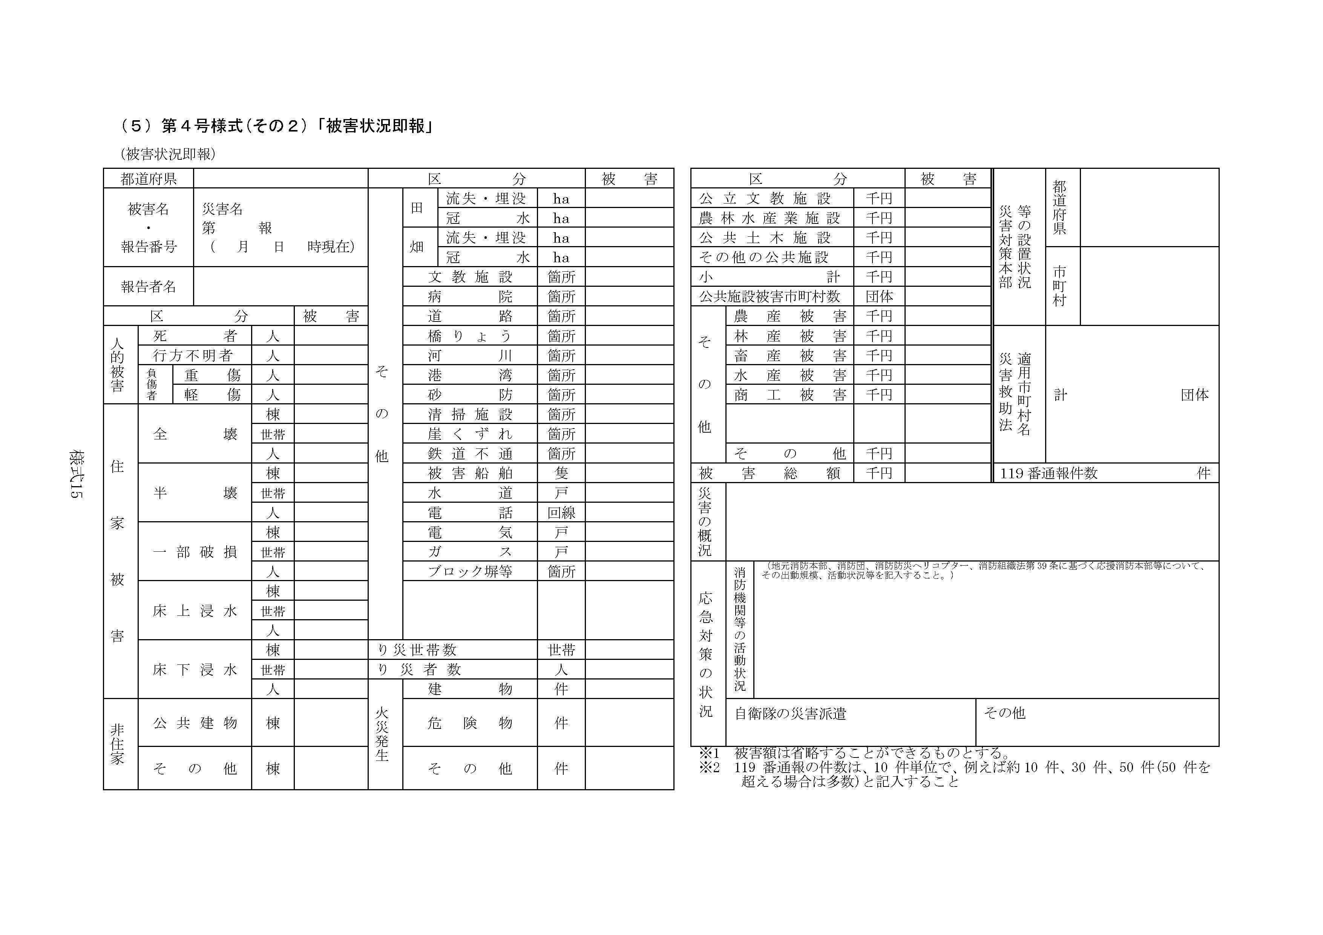

## （６）災害被害即報様式(その１－人・建物)

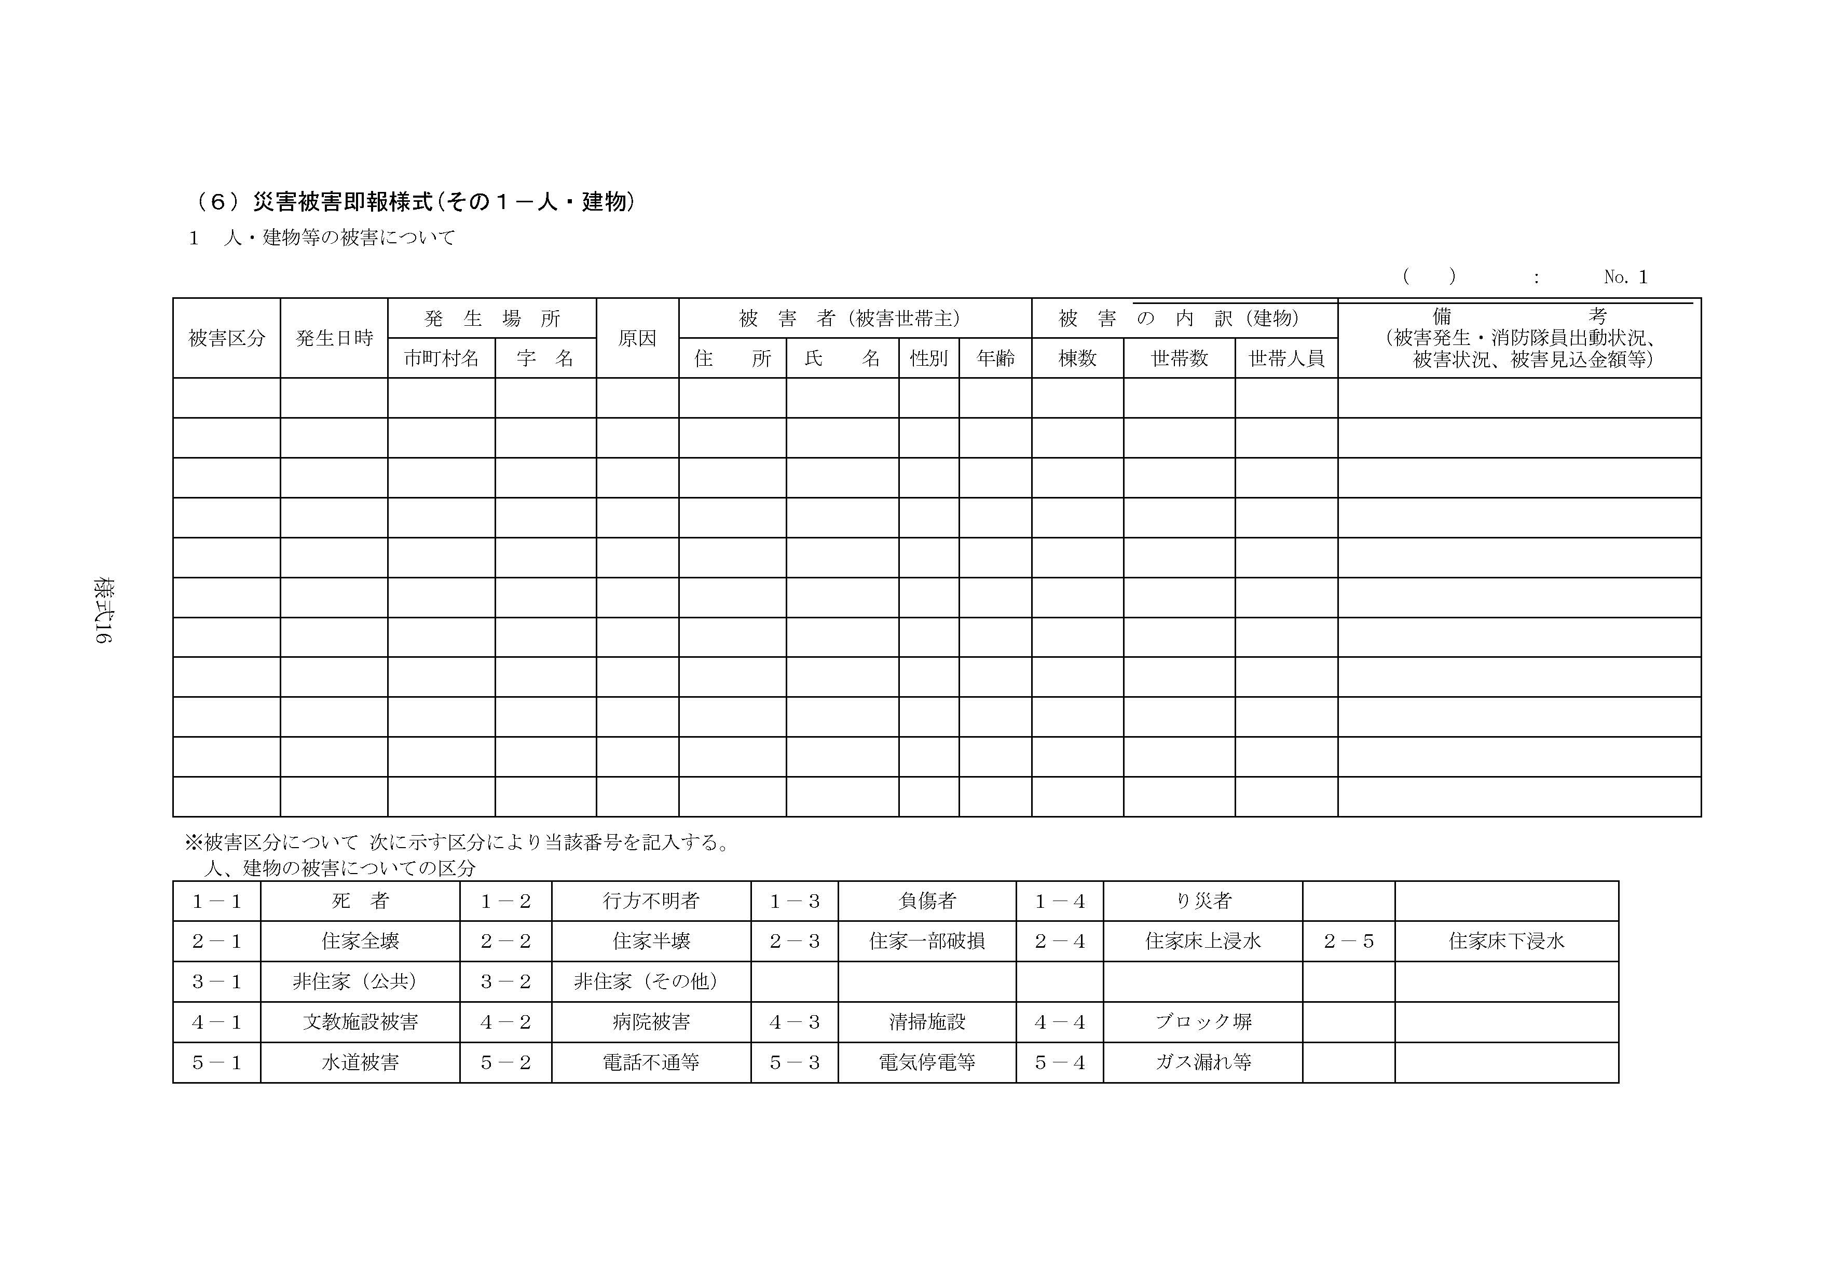

## （７）災害被害即報様式(その２－道路・河川等)

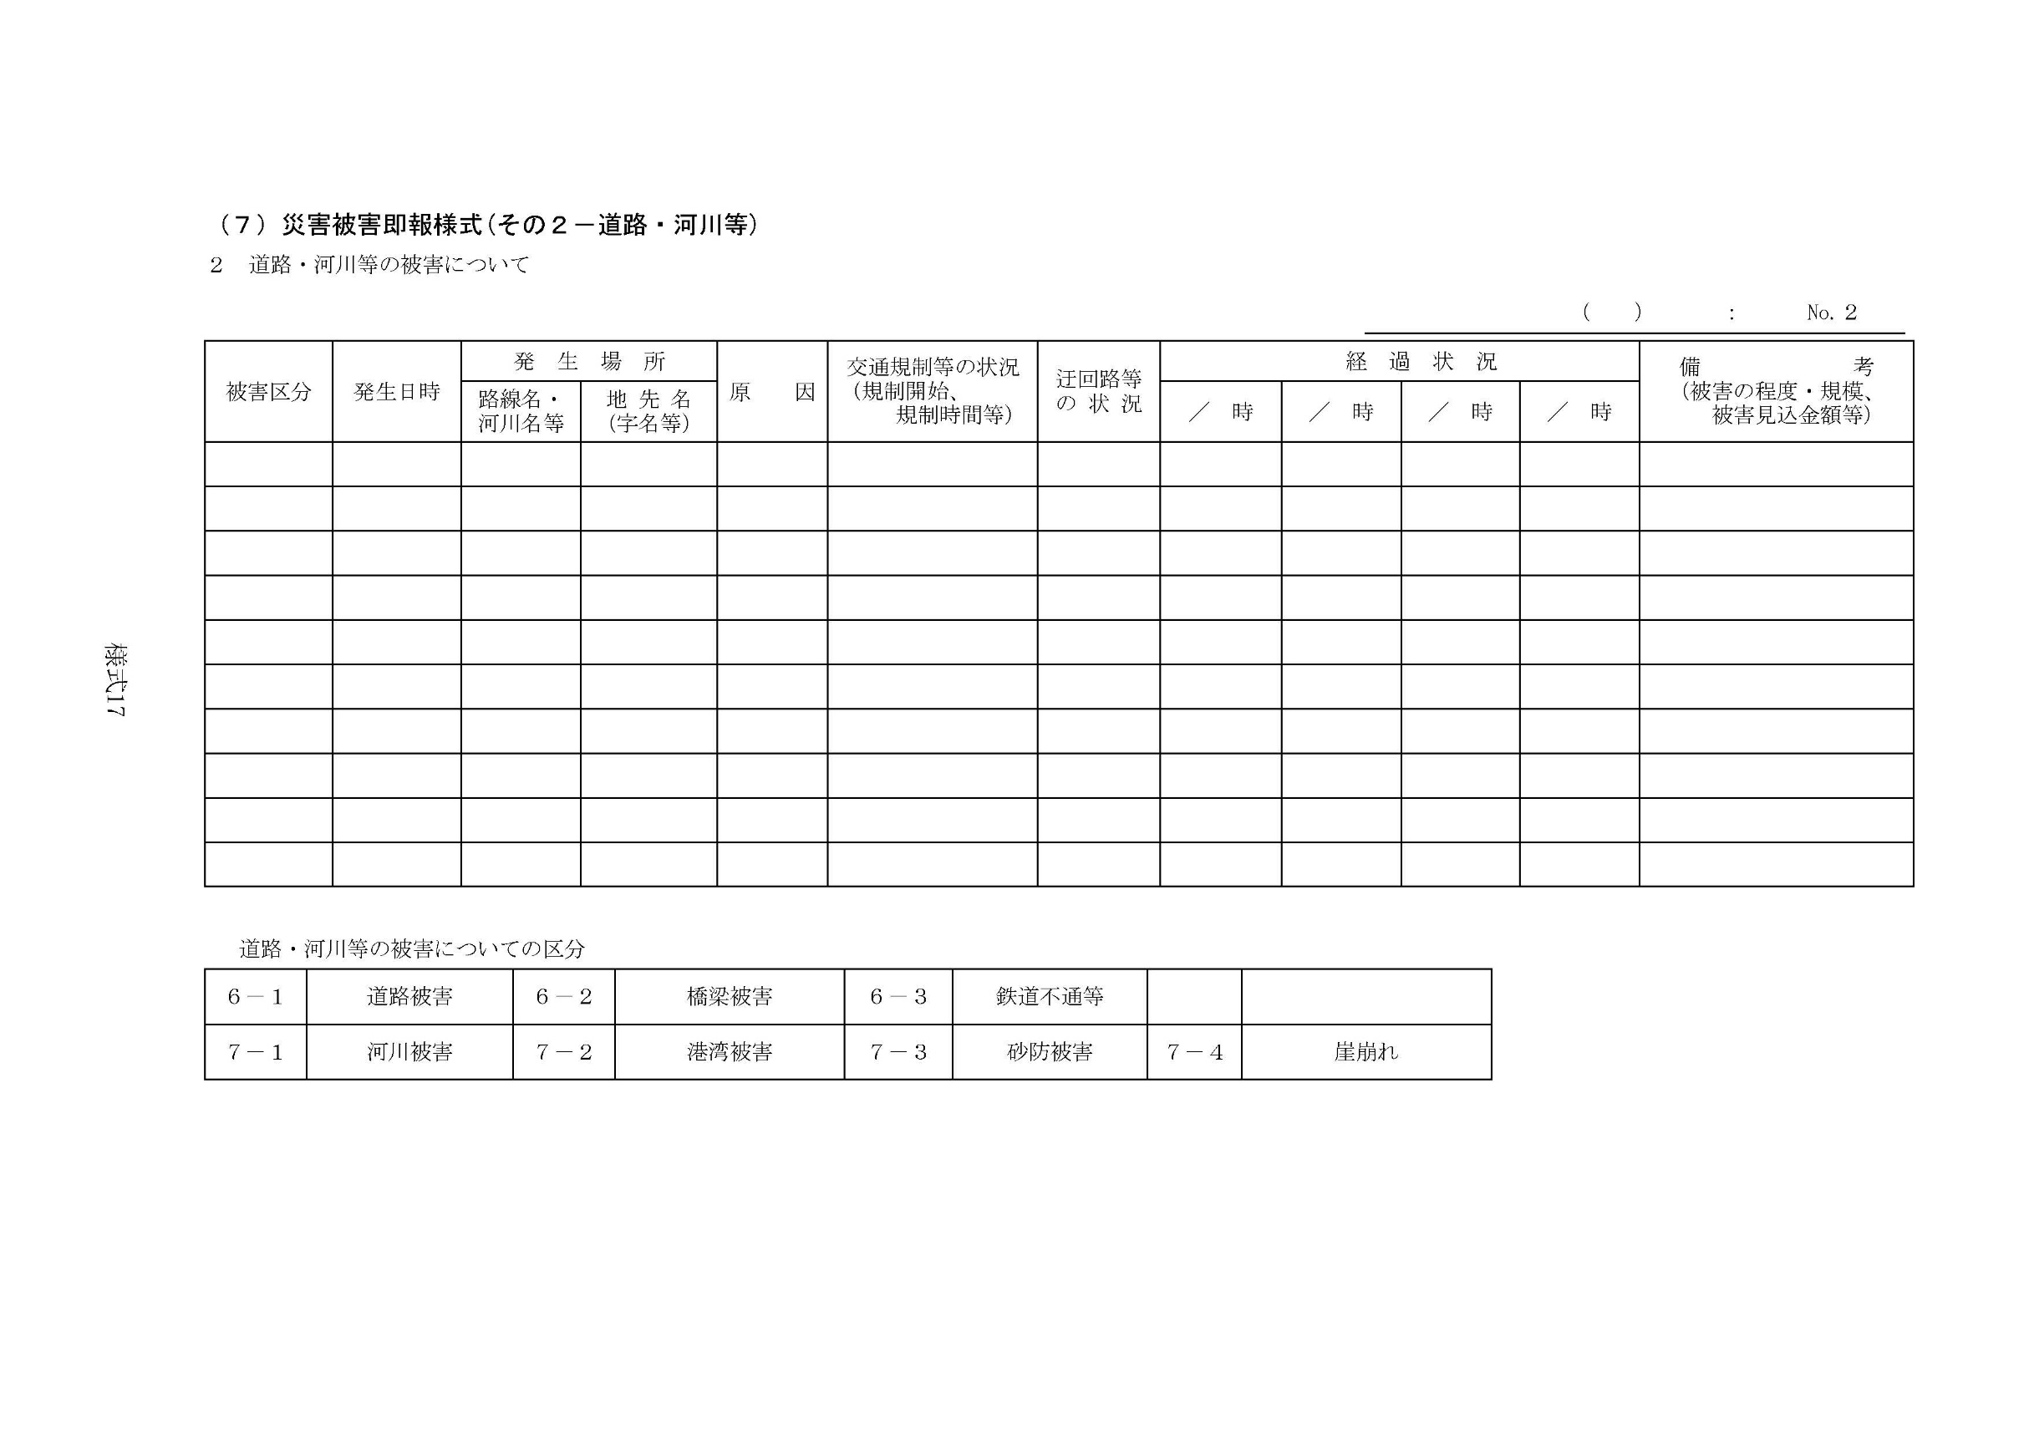

## （８）災害被害即報様式(その３－農業関係被害、避難指示等)

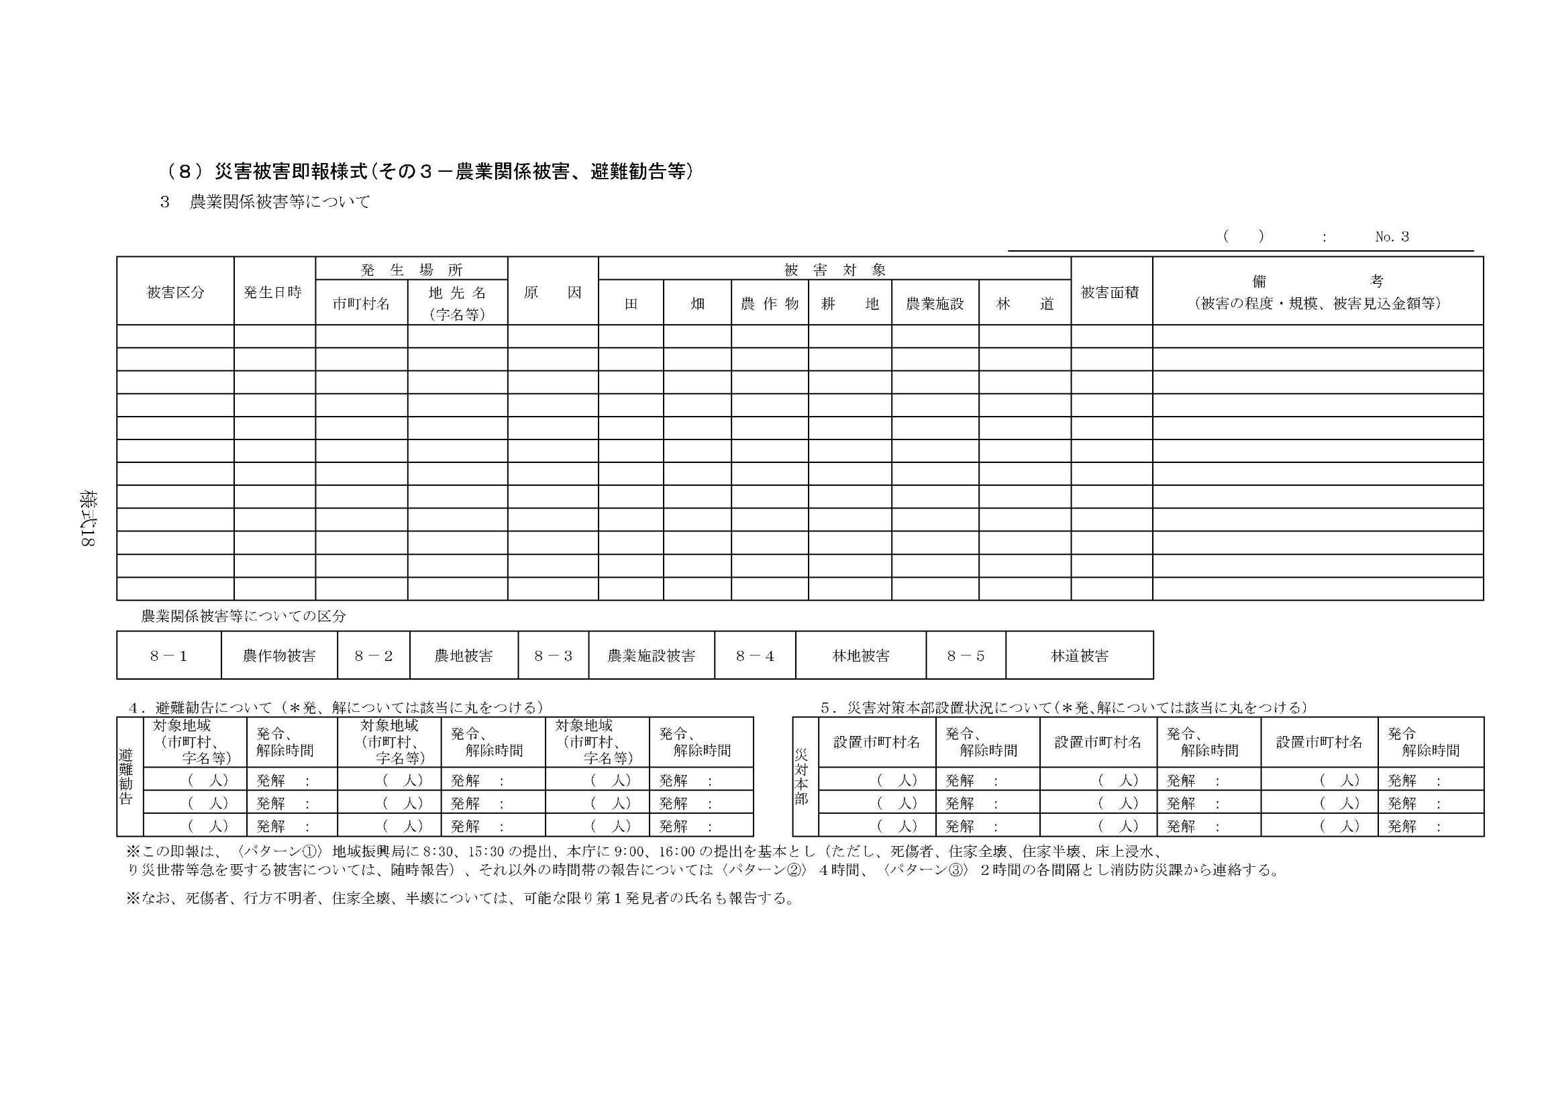

## （９）災害確定報告様式

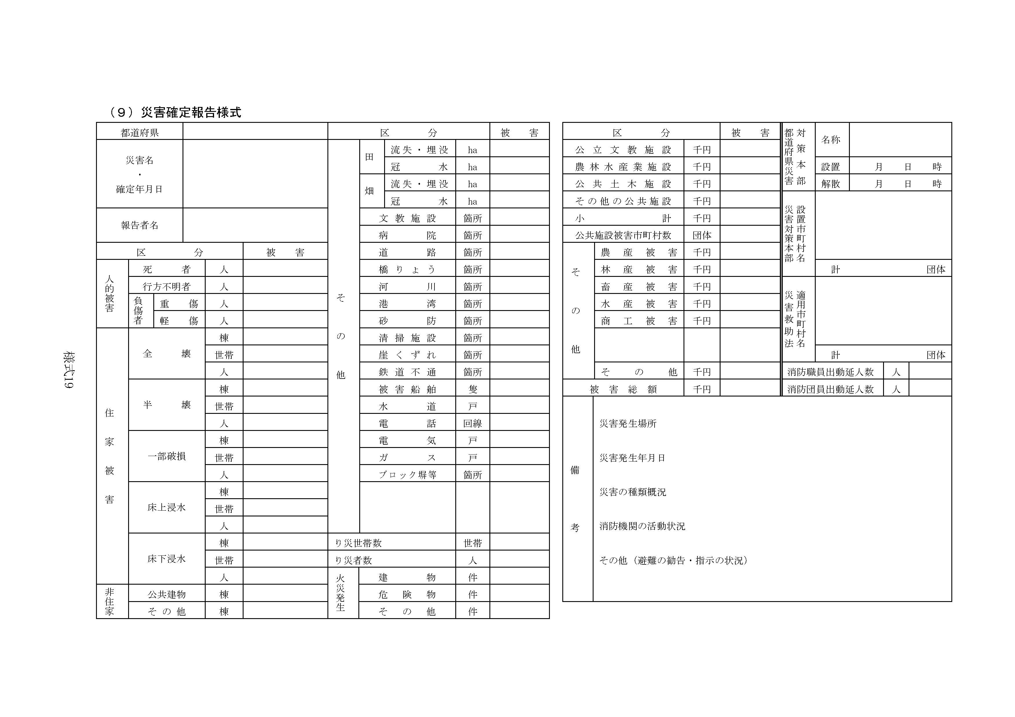

## （10) 被害状況総括報告

一般被害状況

|  |  |  |  |  |  |  |  |  |
| --- | --- | --- | --- | --- | --- | --- | --- | --- |
| 区　分 | | 被害状況 | 被害額  （万円） |  | 区　分 | | 被害状況 | 被害額  （万円） |
| 人　的　被　害 | 死　者 | 人 |  | 県　有　施　設 | 庁 舎 等 | 箇所 |  |
| 行方不明者 | 人 |  | その他の行政財産 | 箇所 |  |
| 重　傷 | 人 |  | 普 通 財 産 | 箇所 |  |
| 軽　傷 | 人 |  | そ の 他 | 箇所 |  |
| 負傷者計 | 人 |  | 県有施設被害計 | 箇所 |  |
| 住　宅　被　害 | 全　壊 | 棟 |  | 町　有　施　設 | 庁 舎 等 | 箇所 |  |
| 世帯 |  | その他の行政財産 | 箇所 |  |
| 半　壊 | 棟 |  | 普 通 財 産 | 箇所 |  |
| 世帯 |  | そ の 他 | 箇所 |  |
| 全　焼 | 棟 |  | 町有施設被害計 | 箇所 |  |
| 世帯 |  | 施設被害総計 | | 箇所 |  |
| 半　焼 | 棟 |  | 罹　災　世　帯 | | 世帯 |  |
| 世帯 |  | 罹　災　者 | | 人 |  |
| 全　壊 | 棟 |  |  |  | | | |
| 世帯 |  |  | （備考） | | | |
| 一部破損 | 棟 |  |
| 世帯 |  |
| 床上浸水 | 棟 |  |
| 世帯 |  |
| 床下浸水 | 棟 |  |
| 世帯 |  |
| 非  住  家 | 公共建物 | 棟 |  |
| そ の 他 | 棟 |  |

厚生関係被害状況

|  |  |  |  |  |  |  |  |  |
| --- | --- | --- | --- | --- | --- | --- | --- | --- |
| 区 分 | | 被害状況  （箇所） | 被害額  （万円） |  | 区 分 | | 被害状況  （箇所） | 被害額  （万円） |
| 社 会 福 祉 施 設 | 生活保護施設 |  |  | 医 療 施 設 | 感染症病棟 | 棟 |  |
| 身障厚生保護施設 |  |  | 感染症病舎 |  |  |
| 老人福祉施設 |  |  | 公的病院 |  |  |
| 児童福祉施設 |  |  | 私的病院 |  |  |
| 女性保護施設 |  |  | その他 |  |  |
| その他 |  |  |  |  |  |
| 社会福祉施設計 |  |  | 医療施設計 | ― |  |
| 環境衛生施設 | 水道施設 |  |  | 厚生関係被害総計 | | ― |  |
| 清掃施設 |  |  |  |  | | | |
|  | （備考） | | | |
| その他 |  |  |
| 環境衛生施設計 |  |  |

商工労働関係被害

|  |  |  |  |  |  |  |  |  |
| --- | --- | --- | --- | --- | --- | --- | --- | --- |
| 区 分 | | 被害状況  （箇所） | 被害額  （万円） |  | 区 分 | | 被害状況  （箇所） | 被害額  （万円） |
| 中　小　企　業 | 建物(住宅部分を除く) | 棟 |  | 観 光 施 設 | ホテル・旅館 | 棟 |  |
| 機械設備 |  |  | 観光施設 |  |  |
| 商品､原材料､仕掛品 |  |  | その他 |  |  |
| その他 |  |  | 観光施設計 | － |  |
| 中小企業計 | － |  | 商工労働関係被害総計 | | － |  |
| 工　鉱　業 | 建物 | 棟 |  |  |  | | | |
|  | （備考） | | | |
| 機械設備 |  |  |
| 製品､原材料､仕掛品 |  |  |
| その他 |  |  |
| 工鉱業計 | － |  |

農林関係被害状況（施設関係）

|  |  |  |  |  |  |  |  |  |
| --- | --- | --- | --- | --- | --- | --- | --- | --- |
| 区　　　　分 | | 被害状況  （箇所） | 被害額  （万円） |  | 区　　　　分 | | 被害状況  （箇所） | 被害額  （万円） |
| 共同利用施設 | 畜産関係 |  |  | 地方公共団体等の施設 | 畜産関係 |  |  |
| 蚕糸関係 |  |  | 蚕糸関係 |  |  |
| 園芸関係 |  |  | 園芸関係 |  |  |
| 入植関係 |  |  | 入植関係 |  |  |
| その他 |  |  | その他 |  |  |
| 共同利用施設計 |  |  | 地方公共団体等の施設計 |  |  |
| 非共同利用施設 | 畜産関係 |  |  | 牧草地 | | ha |  |
| 蚕糸関係 |  |  | 牧野施設 | | ha |  |
| 園芸関係 |  |  | 果･桑･茶樹の樹体被害 | | ha |  |
| 入植関係 |  |  | 施設関係被害総計 | | 箇所 |  |
| その他 |  |  | ha |  |
| 非共同利用施設計 |  |  | （備考） | | | |

農林関係被害状況（農畜産物等）

|  |  |  |  |  |  |  |  |  |
| --- | --- | --- | --- | --- | --- | --- | --- | --- |
| 区　　　　分 | | 被害状況  （ha） | 被害額  （万円） |  | 区　　　　分 | | 被害状況  （頭） | 被害額  （万円） |
| 農　作　物　関　係 | 水陸稲 |  |  | 家　畜　等 | 家畜 |  |  |
| 麦類 |  |  | 畜産物 |  |  |
| 野菜 |  |  | まゆ |  |  |
| 果樹 |  |  | その他 |  |  |
| 工芸作物 |  |  | 家畜等計 |  |  |
| 茶 |  |  | 貯蔵品・加工物 | |  |  |
| 桑 |  |  | 農畜産物等計 | | ha |  |
| 飼料作物 |  |  | 頭 |  |
| その他 |  |  | （備考） | | | |
| 農作物関係計 |  |  |

農林関係被害状況（耕地関係）

|  |  |  |  |  |  |  |  |  |  |  |
| --- | --- | --- | --- | --- | --- | --- | --- | --- | --- | --- |
| 区 分 | | 被害状況  （箇所） | 被害額  （万円） |  | 区 分 | | | | 被害状況  （ha） | 被害額  （万円） |
| 農 業 用 施 設 | ため池 |  |  | 農 地 | | 田 | 流失埋没 |  |  |
| 頭首工 |  |  | 冠　　水 |  |  |
| 水路 |  |  | 畑 | 流失埋没 |  |  |
| 堤防 |  |  | 冠　　水 |  |  |
| 道路 |  |  | 農地計 | |  |  |
| 橋梁 |  |  | 耕地関係総計 | | | | 箇所 |  |
| 揚水施設 |  |  | ha |  |
| その他 |  |  |  | |  | | | | |
|  | （備考） | | | | | |
| 農業用施設計 |  |  |

農林関係被害状況（林業関係）

|  |  |  |  |  |  |  |  |
| --- | --- | --- | --- | --- | --- | --- | --- |
| 区　　　　　分 | | 被害状況 | 被害額  （万円） |  | 区　　　　　分 | 被害状況 | 被害額  （万円） |
| 林道 | 道路 | 箇所 |  | 山地崩壊 | ha |  |
| 橋梁 | 箇所 |  | 一般林業施設 | 箇所 |  |
| 林　産　物 | 木材 | ｍ3 |  | 木炭施設 | 箇所 |  |
| 立木 | ha |  | その他 |  |  |
| 木炭 | 俵 |  | 合計 | ― |  |
| 薪 | 束 |  | 林業関係総計 | ― |  |
| その他 |  |  | （備考） | | |
| 林産物計 | ― |  |

土木関係被害状況

|  |  |  |  |  |  |  |  |  |
| --- | --- | --- | --- | --- | --- | --- | --- | --- |
| 区 分 | | 被害状況  （箇所） | 被害額  （万円） |  | 区 分 | | 被害状況  （箇所） | 被害額  （万円） |
| 某　工　事 | 河川 |  |  | 県　工　事 | 河川 |  |  |
| 砂防 |  |  | 砂防 |  |  |
| 道路 |  |  | 道路 |  |  |
| 橋梁 |  |  | 橋梁 |  |  |
| 某工事計 |  |  | 県工事計 |  |  |
| 市町負担工事 | 河川 |  |  | 一般都市施設 | |  |  |
| 砂防 |  |  | その他 | |  |  |
| 道路 |  |  | 土木関係被害総計 | |  |  |
| 橋梁 |  |  | （備考） | | | |
| 市町工事計 |  |  |

文教関係被害状況

|  |  |  |  |  |  |  |  |  |
| --- | --- | --- | --- | --- | --- | --- | --- | --- |
| 区 分 | | 被害状況  （箇所） | 被害額  （万円） |  | 区 分 | | 被害状況  （箇所） | 被害額  （万円） |
| 学　校　関　係 | 保育園 |  |  | 文　教　関　係 | 国宝 |  |  |
| 幼稚園 |  |  | 重要文化財 |  |  |
| 小学校 |  |  | 県指定文化財 |  |  |
| 中学校 |  |  | 町指定文化財 |  |  |
| 高等学校 |  |  | 史跡名勝 |  |  |
| その他の学校 |  |  | 天然記念物 |  |  |
| 学校関係計 |  |  | 文化財関係計 |  |  |
| 社会教育施設 | コミュニティセンター |  |  | 文教関係被害総計 | |  |  |
| 社会教育センター |  |  |  |  | | | |
| 図書館 |  |  |  | （備考） | | | |
| その他 |  |  |
| 社会教育施設計 |  |  |

## （11）世帯構成員別被害状況報告書

|  |  |  |  |  |  |  |  |
| --- | --- | --- | --- | --- | --- | --- | --- |
|  |  | | | | | | 多　賀　町 |
| 区 | 区分 | | 全壊（焼） | 流失 | 半壊（焼） | 床上浸水 |
| 世  帯  構  成  員  別  世  帯  数 | １人世帯 | | 世帯 | 世帯 | 世帯 | 世帯 |
| ２人世帯 | |  |  |  |  |
| ３人世帯 | |  |  |  |  |
| ４人世帯 | |  |  |  |  |
| ５人世帯 | |  |  |  |  |
| ６人世帯 | |  |  |  |  |
| ７人世帯 | |  |  |  |  |
| ８人世帯 | |  |  |  |  |
|  | |  |  |  |  |
| 計 | |  |  |  |  |
| 構  成  内  訳 | 大人 | 男 |  |  |  |  |
| 女 |  |  |  |  |
| 小人 | 男 |  |  |  |  |
| 女 |  |  |  |  |
| 児  童  生  徒 | 小学生 | |  |  |  |  |
| 中学生 | |  |  |  |  |

## （12）水道事故報告書

|  |  |  |  |  |  |  |  |
| --- | --- | --- | --- | --- | --- | --- | --- |
|  |  | | | | 水道事業者名  　　　　　　　　　　　印 | | |
| 水道名称 |  | 事業所所在地 | | 多賀町 | | |
| 発生年月日 | 年　　月　　日 | 発生原因 | |  | | |
| 事業完成年月日 | 年　　月　　日 | 現在給水人口 | | 人 | 計画給水人口 | 人 |
| 事故状況  （詳細に） |  | | | | | |
|
| 応急措置 | 年　　月　　日 | 備考 |  | | | |
| 被害額 | 円 | | | | | |
| 対策 |  | | | | | |
| 復旧予定年月日 |  | | | | | |

## （13）学校給食用物資被害報告書

小学校

　　年　　月　　日　現在

|  |  |  |  |  |  |  |  |  |  |
| --- | --- | --- | --- | --- | --- | --- | --- | --- | --- |
|  | 区分 | 物資名 | 数量 | 包装 | 購入  単価  （円） | 金額  （Ａ）  （千円） | 発生場所 | 諸経費  （Ｂ）  （円） | 計  (A)+(B)  （千円） |
| 流  失  ・  焼  失 |  |  |  |  |  |  |  |  |
|  |  |  |  |  |  |  |  |
|  |  |  |  |  |  |  |  |
|  |  |  |  |  |  |  |  |
|  |  |  |  |  |  |  |  |
| 埋  没 |  |  |  |  |  |  |  |  |
|  |  |  |  |  |  |  |  |
|  |  |  |  |  |  |  |  |

## （14）町有財産被害集計表

第１表

|  |  |  |  |  |  |
| --- | --- | --- | --- | --- | --- |
|  | 町有財産被害集計　　　　　　　　　部 | | | | |
| 区分 | 機関名 | 被害施設名 | 復旧額または被害額（千円） | 備考 |
| 建  物 |  |  |  |  |
|  |  |  |  |
|  |  |  |  |
|  |  |  |  |
|  |  |  |  |
|  |  |  |  |
|  |  |  |  |
|  |  |  |  |
|  |  |  |  |
|  |  |  |  |
|  |  |  |  |
| 合　　計 |  |  |  |

第２表

|  |  |  |  |  |  |
| --- | --- | --- | --- | --- | --- |
|  | 町有財産被害集計　　　　　　　　　部 | | | | |
| 区分 | 機関名 | 主な物品名 | 復旧額または被害額（千円） | 備考 |
| 建  物 |  |  |  |  |
|  |  |  |  |
|  |  |  |  |
|  |  |  |  |
|  |  |  |  |
|  |  |  |  |
|  |  |  |  |
|  |  |  |  |
|  |  |  |  |
|  |  |  |  |
|  |  |  |  |
|  |  |  |  |
| 合　　計 |  |  |  |

## （15）町有財産被害状況報告書

第１表

|  |  |  |  |  |  |  |  |  |
| --- | --- | --- | --- | --- | --- | --- | --- | --- |
|  | 建物被害状況報告書（機関名） | | | | | | | |
| 区分 | 工事修繕名 | 被害状況 | 復旧見込 | | | | 備考 |
| 数量 | 単位 | 単価（円） | 金額（千円） |
| 庁  舎 |  |  |  |  |  |  |  |
|  |  |  |  |  |  |  |
|  |  |  |  |  |  |  |
|  |  |  |  |  |  |  |
|  |  |  |  |  |  |  |
|  |  |  |  |  |  |  |
|  |  |  |  |  |  |  |
|  |  |  |  |  |  |  |
|  |  |  |  |  |  |  |
| 合　　計 |  |  |  |  |  |  |

（注） １　敷地機械器具、車両についても本様式により作成すること。

２　復旧する見込みのないものは損害額を記入すること。

３　必要に応じ写真等を添付すること。

第２表

|  |  |  |  |  |  |  |  |
| --- | --- | --- | --- | --- | --- | --- | --- |
|  | 建物被害状況報告書（機関名） | | | | | | |
| 被災日時・場所 | | 年　　月　　日　　時  （場所） | | | 保管責任者  職・氏名 |  |
| 区分 | 品名 | | 数量 | 修繕費または被害額（千円） | | 備考 |
| 庁  舎 |  | |  |  | |  |
|  | |  |  | |  |
|  | |  |  | |  |
|  | |  |  | |  |
|  | |  |  | |  |
|  | |  |  | |  |
|  | |  |  | |  |
|  | |  |  | |  |
|  | |  |  | |  |
| 合　　計 | |  |  | |  |

（注） １　備品、消耗品の一切について作成すること。

２　備考欄に次の事項を略記し、必要に応じ別紙として添付すること。

(1)　被災の状況、特に復旧処理等の見込みを記載すること。

(2)　応急措置をとったときはその概要

(3)　その他必要な事項または意見

## （16）農林関係被害状況報告書

町　　　　　　　 発信責任者

農業農村振興事務所　　　交信責任者

年　　月　　日　　時　　分　現在

|  |  |  |  |  |  |  |  |
| --- | --- | --- | --- | --- | --- | --- | --- |
|  | 被害  種類 | 被害規模 | | | 被害数量 | 被害額（千円） | 備考 |
| 耕  地 | 田 | 冠  水 | 滞水によるもの　　　　ha |  |  |  |
| 流水によるもの　　　　ha |  |  |  |
| 洩  水 | 滞水によるもの　　　　ha |  |  |  |
| 流水によるもの　　　　ha |  |  |  |
| 小計 | 滞水によるもの　　　　ha |  |  |  |
| 流水によるもの　　　　ha |  |  |  |
| 畑 | 冠  水 | 滞水によるもの　　　　ha |  |  |  |
| 流水によるもの　　　　ha |  |  |  |
| 洩  水 | 滞水によるもの　　　　ha |  |  |  |
| 流水によるもの　　　　ha |  |  |  |
| 小計 | 滞水によるもの　　　　ha |  |  |  |
| 流水によるもの　　　　ha |  |  |  |
| そ  の  他  農  作  物 | いも類　　　　　　　　　　　　　ｔ | | |  |  |  |
| 果樹　　　　　　　　　　　　　　ｔ | | |  |  |  |
| 茶樹　　　　　　　　　　　　　　ｔ | | |  |  |  |
| 桑樹　　　　　　　　　　　　　　ｔ | | |  |  |  |
| そ菜　　　　　　　　　　　　　　ｔ | | |  |  |  |
| 花き　　　　　　　　　　　　　　本 | | |  |  |  |
| 飼料作物　　　　　　　　　　　　ｔ | | |  |  |  |
| たばこ　　　　　　　　　　　　　ｔ | | |  |  |  |
| その他 | | |  |  |  |
| 小計 | | |  |  |  |
| 林  産  物  そ  の  他  山  林  関  係 | 立木　　　　　　　　　　　　　　㎥ | | |  |  |  |
| 流失木　　　　　　　　　　　　　㎥ | | |  |  |  |
| 薪炭　　　　　　　　　　　　　東俵 | | |  |  |  |
| 苗園　　　　　　　　　　　　　　ha | | |  |  |  |
| その他 | | |  |  |  |
| 小計 | | |  |  |  |

|  |  |  |  |  |  |  |
| --- | --- | --- | --- | --- | --- | --- |
|  | 被害  種類 | | 被害規模 | 被害数量 | 被害額（千円） | 備考 |
| 農  林  関  係  施  設 | 林道（橋）　　　　　　　箇所　　ｍ | |  |  |  |
| その他林道施設　　　　　箇所 | |  |  |  |
| 農道（橋）　　　　　　　箇所　　ｍ | |  |  |  |
| ため池　　　　　　　　　箇所 | |  |  |  |
| 水路　　　　　　　　　　箇所　　ｍ | |  |  |  |
| 頭首工（井堰）　　　　　箇所　　ｍ | |  |  |  |
| 堤とう（つつみ、堤防）　箇所　　ｍ | |  |  |  |
| 揚排水施設　　　　　　　箇所 | |  |  |  |
| 農業共同利用施設　　　　　　　　件 | |  |  |  |
| その他の施設　　　　　　　　　　件 | |  |  |  |
| 小計 | |  |  |  |
|  | 合　　　計 | | |  |  |  |

## （17）下水道事故等概要報告書

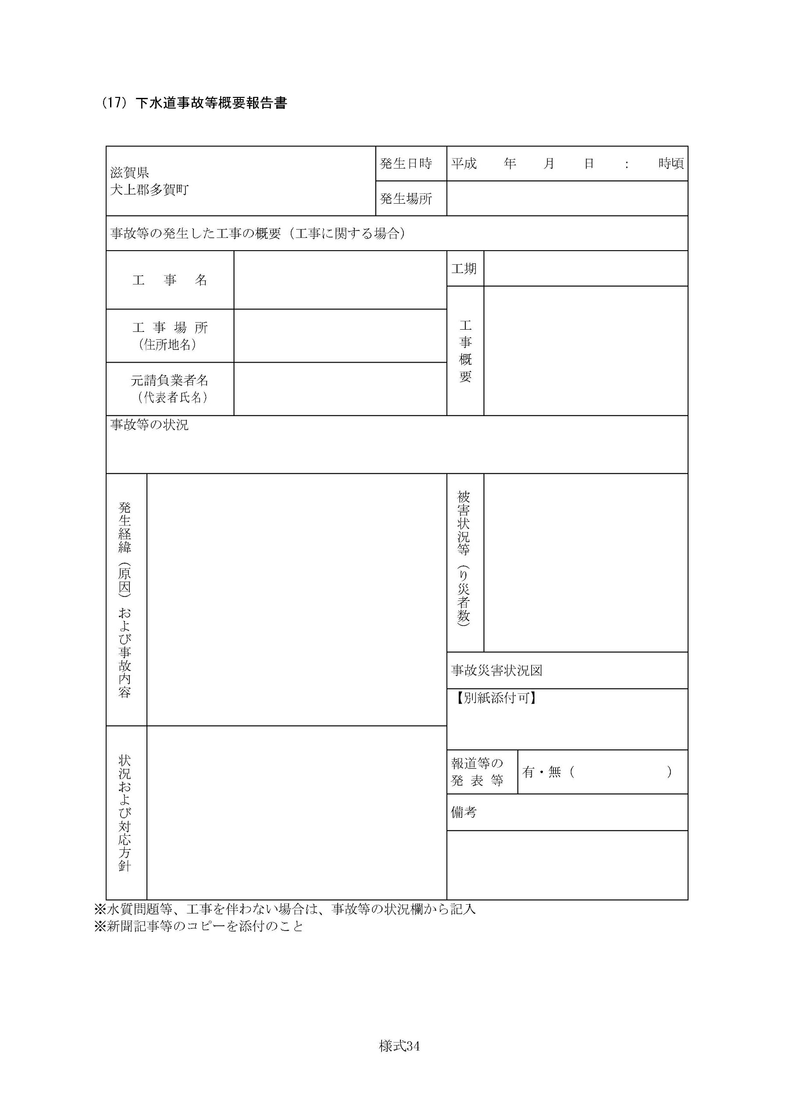

# 

# ３　緊急通行車両標章及び確認申請書

## （１）緊急通行車両確認申出書

|  |  |  |
| --- | --- | --- |
| 年 月 日  滋賀県公安委員会　　殿  緊急通行車両等確認申出書  申出者　　住　所  氏　名 | | |
| 番号標に表示されている番号 | |  |
| 車両の用途（緊急輸送を行う車両にあっては、輸送人員又は品名） | |  |
| 活動地域 | |  |
| 車両の  使用者 | 住所 | （　　　　）　　　局　　番 |
| 氏名又は名称 |  |
| 緊急連絡先 | 住所 | （　　　　）　　　局　　番 |
| 氏名 |  |
| 備考 | |  |

備考　用紙は、日本産業規格Ａ4とする。

## （２）規制除外車両確認申出書

|  |  |  |
| --- | --- | --- |
| 年 月 日  滋賀県公安委員会　　殿  規制除外車両確認申出書  申出者　　住　所  氏　名 | | |
| 番号標に表示されている番号 | |  |
| 車両の用途（緊急輸送を行う車両にあっては、輸送人員又は品名） | |  |
| 活動地域 | |  |
| 車両の  使用者 | 住所 | （　　　　）　　　局　　番 |
| 氏名又は名称 |  |
| 緊急連絡先 | 住所 | （　　　　）　　　局　　番 |
| 氏名 |  |
| 備考 | |  |

備考　用紙は、日本産業規格Ａ4とする。

## （３）緊急通行車両確認証明書

|  |  |  |
| --- | --- | --- |
| 第 号  年　　月　　日  緊急通行車両確認証明書  滋賀県公安委員会　　印 | | |
| 番号標に表示されている番号 | |  |
| 車両の用途（緊急輸送を行う車両にあっては、輸送人員又は品名） | |  |
| 活動地域 | |  |
| 車両の  使用者 | 住所 | （　　　　）　　　局　　番 |
| 氏名又は名称 |  |
| 有効期限 | |  |
| 備考 | |  |

備考　用紙は、日本産業規格Ａ4とする。

## （４）規制除外車両確認証明書

|  |  |  |
| --- | --- | --- |
| 第 号  年　　月　　日  規制除外車両確認証明書  滋賀県公安委員会　　印 | | |
| 番号標に表示されている番号 | |  |
| 車両の用途（緊急輸送を行う車両にあっては、輸送人員又は品名） | |  |
| 活動地域 | |  |
| 車両の  使用者 | 住所 | （　　　　）　　　局　　番 |
| 氏名又は名称 |  |
| 有効期限 | |  |
| 備考 | |  |

備考　用紙は、日本産業規格Ａ4とする。

## （５）緊急通行車両等事前届出書

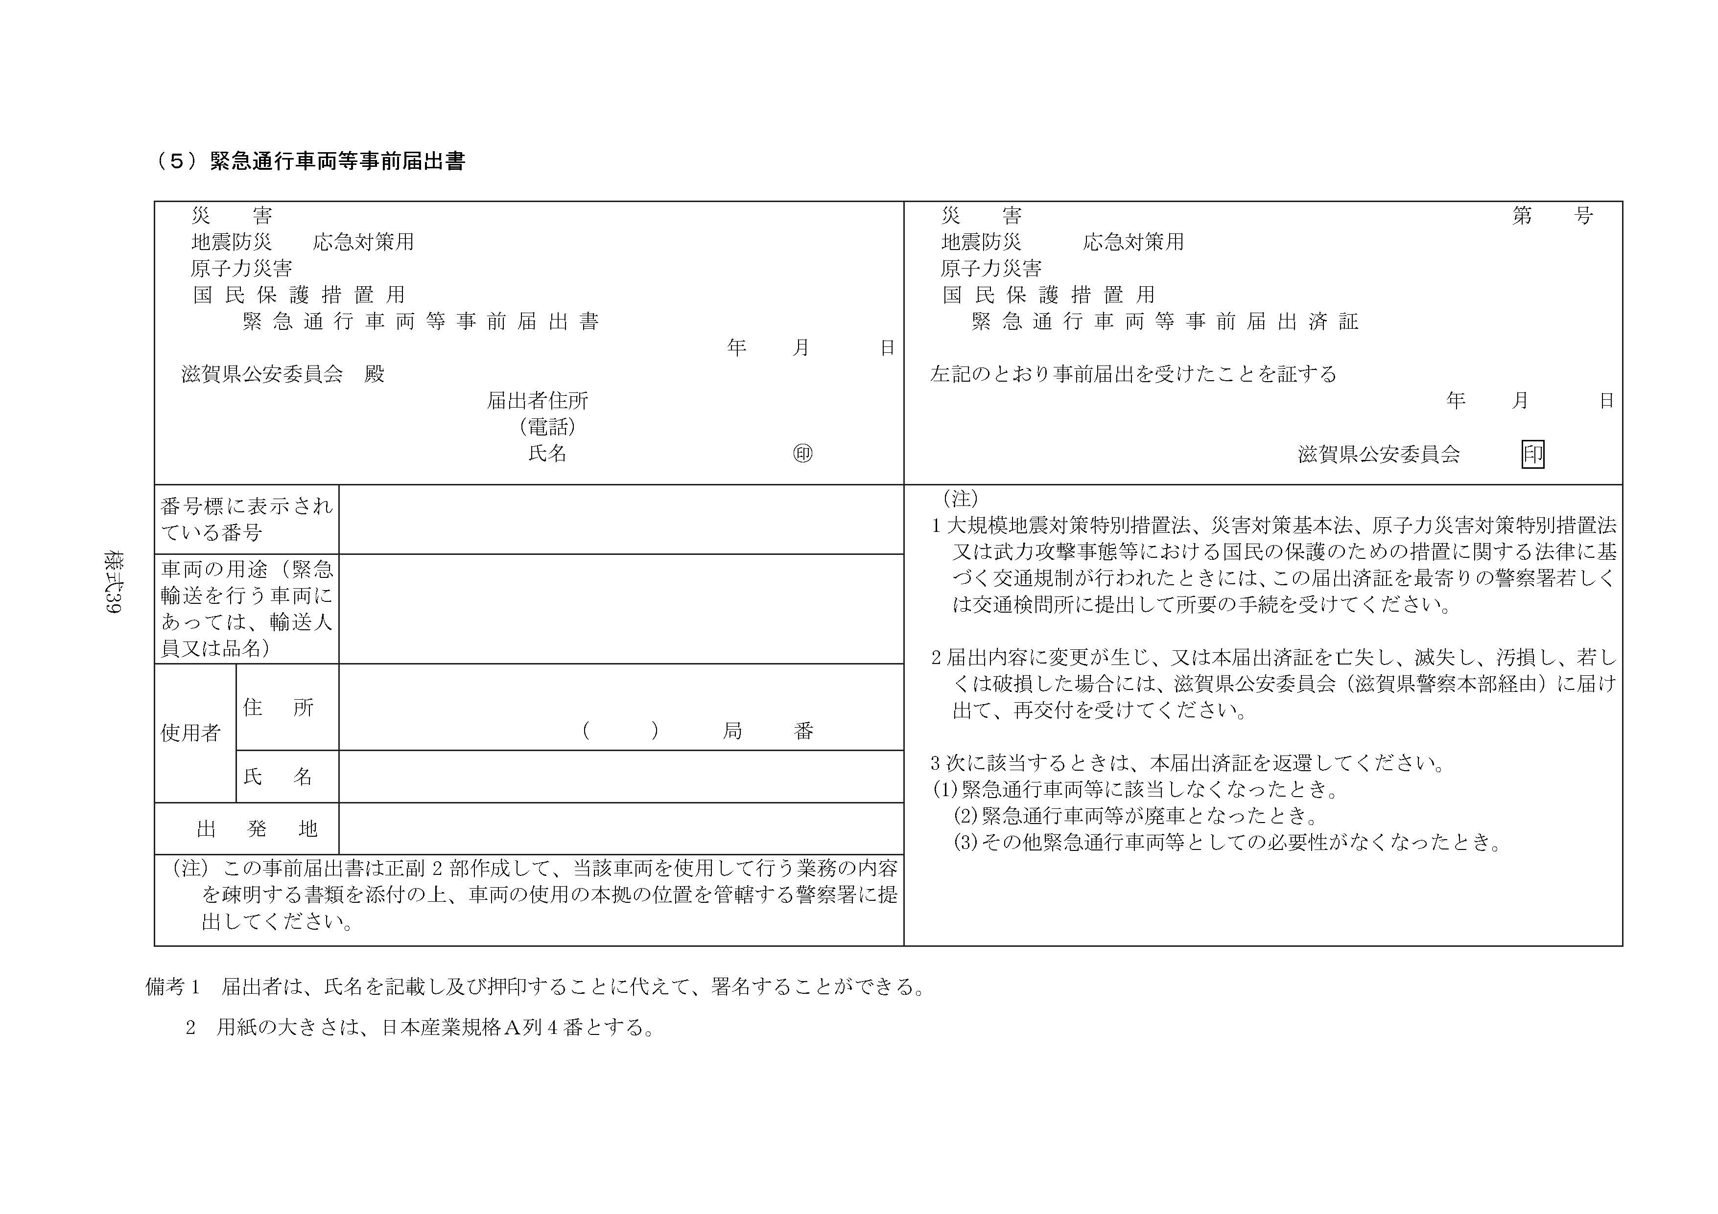

## （６）規制除外車両事前届出書

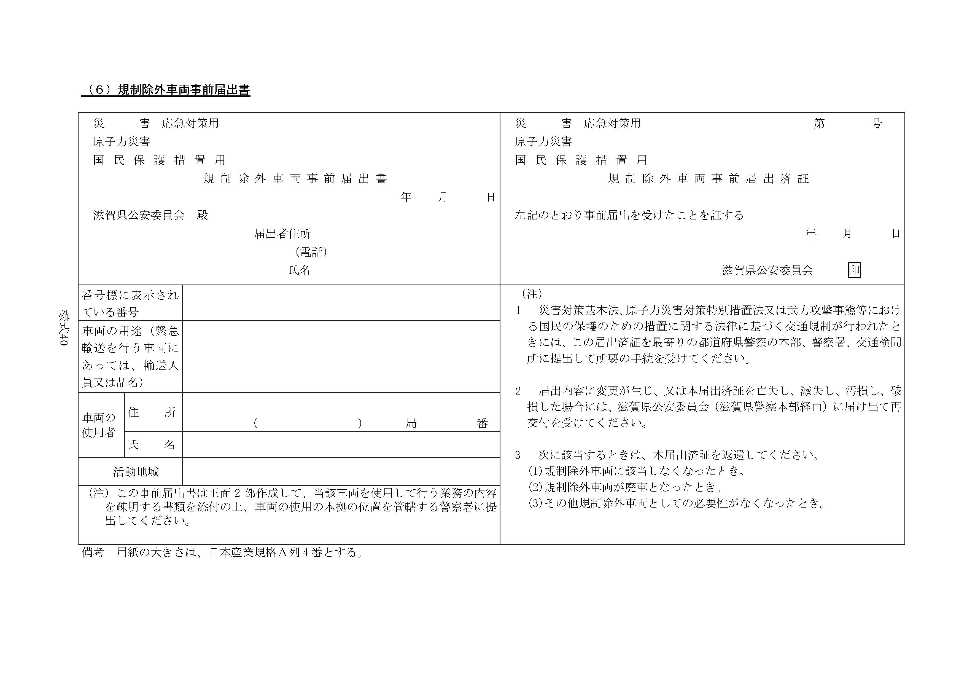

## （７）緊急通行車両確認標章

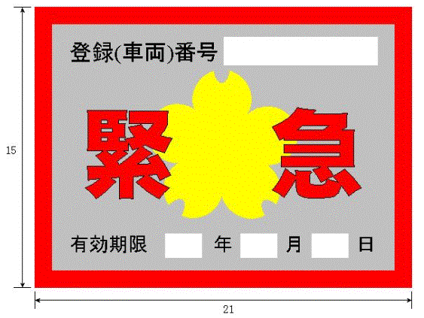

備考

1 色彩は、記号を黄色、緑および「緊急」の文字を赤色、「登録（車両番号）、「有効期限」、「年」、「月」および「日」の文字を黒色、登録（車両）番号ならびに年、月および日を表示する部分を白色、地を銀色とする。

2 記号の部分に、表面の画像が光の反射角度に応じて変化する措置を施すものとする。

3 図示の長さの単位は、センチメートルとする。

# ４　災害救助用米穀引渡申請書

様式４

災害救助用米穀引渡申請書

第　　号

年　月　日

滋賀農政事務所長

地域第○ 課長様

○○○倉庫責任者

申請者

市町長氏名

　　年　　月　　日をもって発動された災害救助法に基づく災害救助用米穀として、下記のとおり政府所有食糧を緊急引渡下さるよう申請します。

なお、引取物品は連絡可能となり次第滋賀県知事に買い受け手続きを致します。

記

１．引渡物品の種類数量

２．引渡希望者倉庫名

３．引渡申請数量算出基礎

（１）被害の概要

（２）数量

|  |  |  |
| --- | --- | --- |
|  | 給食者延人員　人 | 数量（精米換算） ㎏ |
| 被災者用 |  |  |
| 救助者用 |  |  |
| 計 |  |  |

（注）被害の概要には被害の種類、戸数とその程度、被災者人員等を記入する。

# ５　避難所および救助関係

## （１）避難所状況報告書

|  |  |  |  |  |  |  |  |  |  |
| --- | --- | --- | --- | --- | --- | --- | --- | --- | --- |
| 避難所状況報告書  ○受付日時　　　年　　月　　日 　　　午前･午後　　時　　分 受付者 | | | | | | | | | |
| ○避難所名 | | | | | | | | | |
| ○開設･閉鎖 開　設・閉　鎖  ○日　　時 　　　　年 　　月　 　日 午前・午後　 　時　 　分  ○報告日時 年 　　月　 　日 午前・午後　 　時　 　分現在  ○報告者名 　　 ○施設責任者名  ○避難所班職員名 | | | | | | | | | |
| ○避難者状況 | | | | | | | | | |
| 避難者人数 | | 計 | 乳幼児 | 児　童 | 高齢者 | 障がい者 | 重傷者 | 軽傷者 | その他 |
| 実人数 | 男 |  |  |  |  |  |  |  |  |
| 女 |  |  |  |  |  |  |  |  |
| 延人数 | 男 |  |  |  |  |  |  |  |  |
| 女 |  |  |  |  |  |  |  |  |
| ○物資の状況 | | | | | | | | | |
| ○これまでの状況 | | | | | | | | | |
| ○今後の活動状況 | | | | | | | | | |
| ○その他の状況  ・施設の被害状況  ・ライフライン状況  ・避難所活動要員の参集状況 | | | | | | | | | |

## （２）避難所収容者名簿（様式１号）

**避　難　所　収　容　者　名　簿**

避難所名

|  |  |  |  |  |  |  |  |  |  |  |  |  |
| --- | --- | --- | --- | --- | --- | --- | --- | --- | --- | --- | --- | --- |
| 災害年月 | 年　　月 | | |  |  | 避難所名 | |  | |  | |  |
| 災害種類 |  | | |  |  |  | |  | |  | |  |
| 住　　所 | 氏　　名 | 性別 | 年齢 | 備　考 | 避　難　収　容　期　日 | | | | | | | |
| 月　日 | 月　日 | 月　日 | | 月　日 | | 月　日 | |
|  |  |  |  |  |  |  |  | |  | |  | |
|  |  |  |  |  |  |  |  | |  | |  | |
|  |  |  |  |  |  |  |  | |  | |  | |
|  |  |  |  |  |  |  |  | |  | |  | |
|  |  |  |  |  |  |  |  | |  | |  | |
|  |  |  |  |  |  |  |  | |  | |  | |
|  |  |  |  |  |  |  |  | |  | |  | |
|  |  |  |  |  |  |  |  | |  | |  | |
|  |  |  |  |  |  |  |  | |  | |  | |
|  |  |  |  |  |  |  |  | |  | |  | |
|  |  |  |  |  |  |  |  | |  | |  | |
|  |  |  |  |  |  |  |  | |  | |  | |
|  |  |  |  |  |  |  |  | |  | |  | |
|  |  |  |  |  |  |  |  | |  | |  | |
|  |  |  |  |  |  |  |  | |  | |  | |
|  |  |  |  |  |  |  |  | |  | |  | |
|  |  |  |  |  |  |  |  | |  | |  | |
|  |  |  |  |  |  |  |  | |  | |  | |
|  |  |  |  |  |  |  |  | |  | |  | |
|  |  |  |  |  |  |  |  | |  | |  | |
|  |  |  |  |  |  |  |  | |  | |  | |
|  |  |  |  |  |  |  |  | |  | |  | |
|  |  |  |  |  |  |  |  | |  | |  | |
|  |  |  |  |  |  |  |  | |  | |  | |
|  |  |  |  |  |  |  |  | |  | |  | |

## （３）避難所開設日誌（様式２号）

**避　難　所　開　設　日　誌**

|  |  |  |  |  |  |  |  |
| --- | --- | --- | --- | --- | --- | --- | --- |
| 災　害　年　月 | | 年　月 |  | |  | 避難所名： | |
| 災　害　種　類 | |  |  |  | |
| 月　　日　　曜日　　天候 | | | 責　任　者　氏　名 | | | | 記　録　者　氏　名 |
|  | | | |  |
|
| 収容人員 | |  | 記録の内容 | １　給貸与に関する事項  ２　従事職員の氏名  ３　その他 | | | |
| 給食人員 | 朝　　食 |  |
| 昼　　食 |  |
| 夜　　食 |  |
|  | | | | | | | |
|  | | | | | | | |
|  | | | | | | | |
|  | | | | | | | |
|  | | | | | | | |
|  | | | | | | | |
|  | | | | | | | |
|  | | | | | | | |
|  | | | | | | | |
|  | | | | | | | |
|  | | | | | | | |
|  | | | | | | | |
|  | | | | | | | |
|  | | | | | | | |
|  | | | | | | | |
|  | | | | | | | |

## （４）避難所物品出納簿（様式３号）

**避　難　所　物　品　出　納　簿**

避難所名：

|  |  |  |  |  |  |
| --- | --- | --- | --- | --- | --- |
| 災害年月日 | 年　月　日 | 災害種類 |  | 品　目 |  |

|  |  |  |  |  |  |
| --- | --- | --- | --- | --- | --- |
| 年　月　日 | 受　入 | 払　出 | 用　　　　　途 | 受領者印 | 残　　高 |
| 年　　月　　日 |  |  |  |  |  |
| 年　　月　　日 |  |  |  |  |  |
| 年　　月　　日 |  |  |  |  |  |
| 年　　月　　日 |  |  |  |  |  |
| 年　　月　　日 |  |  |  |  |  |
| 年　　月　　日 |  |  |  |  |  |
| 年　　月　　日 |  |  |  |  |  |
| 年　　月　　日 |  |  |  |  |  |
| 年　　月　　日 |  |  |  |  |  |
| 年　　月　　日 |  |  |  |  |  |
| 年　　月　　日 |  |  |  |  |  |
| 年　　月　　日 |  |  |  |  |  |
| 年　　月　　日 |  |  |  |  |  |
| 年　　月　　日 |  |  |  |  |  |
| 年　　月　　日 |  |  |  |  |  |
| 年　　月　　日 |  |  |  |  |  |
| 年　　月　　日 |  |  |  |  |  |
| 年　　月　　日 |  |  |  |  |  |
| 年　　月　　日 |  |  |  |  |  |
| 年　　月　　日 |  |  |  |  |  |
| 年　　月　　日 |  |  |  |  |  |
| 年　　月　　日 |  |  |  |  |  |

# ６　救助業務関係様式

## （１）罹災者救助明細書（様式4号）

**罹　災　者　救　助　明　細　書**

|  |  |
| --- | --- |
| 救助事項別 |  |
| 取　扱　所 |  |

|  |  |  |  |  |  |  |  |
| --- | --- | --- | --- | --- | --- | --- | --- |
| 住　　　　所 | 被災世帯主氏名 | 構成人員 | 給貸与品 | 数量 | 月　日 | 責任者印 | 備　　考 |
|  |  |  |  |  | ／ |  |  |
|  |  |  |  |  | ／ |  |  |
|  |  |  |  |  | ／ |  |  |
|  |  |  |  |  | ／ |  |  |
|  |  |  |  |  | ／ |  |  |
|  |  |  |  |  | ／ |  |  |
|  |  |  |  |  | ／ |  |  |
|  |  |  |  |  | ／ |  |  |
|  |  |  |  |  | ／ |  |  |
|  |  |  |  |  | ／ |  |  |
|  |  |  |  |  | ／ |  |  |
|  |  |  |  |  | ／ |  |  |
|  |  |  |  |  | ／ |  |  |
|  |  |  |  |  | ／ |  |  |
|  |  |  |  |  | ／ |  |  |
|  |  |  |  |  | ／ |  |  |
|  |  |  |  |  | ／ |  |  |
|  |  |  |  |  | ／ |  |  |
|  |  |  |  |  | ／ |  |  |
|  |  |  |  |  | ／ |  |  |

## （２）救助日報

救　助　日　報

|  |  |  |  |
| --- | --- | --- | --- |
| 報告機関 |  | 報告機関 |  |
| 受信者 |  | 報告期限 |  |

|  |  |  |  |  |  |  |  |  |  |  |  |  |  |  |  |
| --- | --- | --- | --- | --- | --- | --- | --- | --- | --- | --- | --- | --- | --- | --- | --- |
| 避難所開設 | 開設期間 | | | | 開設日時 | 日　時 |  | 生活必需品被服寝具給与 | 県から受入、前日繰越 | | | | | | 点 |
| 併設予定日 | 日　時 |  | 本日支給 | 半失床上浸水世帯 | | | | | (世帯)点 |
| 既存期間 | | | | 箇所数 | 箇所 |  |  | | | | | (世帯)点 |
| 収容人員 | 人 |  | 翌日への繰越量 | | | | | | 点 |
| 野外仮設 | | | | 箇所数 | 箇所 |  | 医療および助産救助 | 医療班 | 医療班出動数 | | | | | 箇所 |
| 収容人員 | 人 |  | 救　助　地　区 | | | | |  |
| 炊き出し | 炊出期間 | | | | 開始月日 | 月　日 |  | 診療  者数 | | 医　療 | | | 人 |
| 終了予定日 | 月　日 |  | 助　産 | | | 人 |
| 炊　出　箇　所　数 | | | | | 箇所 |  | 医療期間 | 医　療 | | 施設数 | | | 箇所 |
| 炊出人員 | | | | 朝 | 人 |  | 診療人員 | | | 人 |
| 昼 | 人 |  | 助　産 | | 施設数 | | | 箇所 |
| 夕 | 人 |  | 診療人員 | | | 人 |
| 計 | 人 |  | 救出終了予定日 | | | | | | 月　日 |
| 給　　水 | 供　給　地　区　数 | | | | |  |  | 救出の方法 | | | | |  | |
| 供　給　実　人　員 | | | | |  |  | 死亡原因別人員 | | | | |  | |
| 供　給　水　量 | | | | |  |  | 死　体　処　理 | 死体  処理 | 死　体　洗　浄 | | | | | 体 |
| 給水期間  給水方法 | | | | 開始月日 |  |  | 死　体　縫　合 | | | | | 体 |
| 終了予定日 |  |  | 死　体　消　毒 | | | | | 体 |
| 学用品支給 | 県から受入、前日繰越 | | | | | 点 |  | 保存死体の保管場所 | | 既存建物利用 | | | | 箇所 |
| 本日支給 | 小学生 | | 全　失　世　帯 | | 点(人) |  | 仮設建物 | | | | 箇所 |
| 半焼(床上浸水)世帯 | | 点(人) |  | 死体の保存期間 | | | |  | | |
| 中学生 | | 全　失　世　帯 | | 点(人) |  | 今後の処理を要する死体 | | | | | |  |
| 半焼(床上浸水)世帯 | | 点(人) |  | したい処理終了予定月日 | | | | | |  |
| 翌日への繰越量 | | | | |  |  | 障害物  除去 | 障害物除去を要する数 | | | | | |  |
| 埋葬救助 | 前日までの埋葬 | | | | | 体 |  | 本日除去した戸数 | | | | | |  |
| 本日埋葬 | | | | 大　人 | 体 |  | 今後除去を要する戸数 | | | | | |  |
| 小　人 | 体 |  | 障害物除去の予定月日 | | | | | |  |
| 計 | 体 |  | 輸　送 | 公　用　車　使　用 | | | | | |  |
| 埋葬終了予定年月日 | | | | | 月　日 |  | 借　上　車　使　用 | | | | | |  |
| 死体の捜索 | 死体 | | 捜索を要する死体 | | | 体 |  | 救助の種類 | | | |  | | |
| 本日の発見死体 | | | 体 |
| 今後の要捜索死体 | | | 体 |
| 捜索の方法 | | | | |  | 人夫 | 人　夫　雇　上　数 | | | | | | 人 |
| 捜索終了予定年月日 | | | | | 月　日 |  | 従事作業その他 | | | | | |  |
| 仮設住宅 | 着　工　月　日 | | | | | 月　日　戸 |  | 備　　考 |  | | | | | | |
| 完　工　月　日 | | | | | 月　日　戸 |  |
| 住宅修理 | 着　工　月　日 | | | | | 月　日　戸 |
| 完　工　月　日 | | | | | 月　日　戸 |

## （３）救助用物質関係

ア　救助用物資引継書（様式1号）

**救　助　用　物　資　引　継　書**

|  |  |  |  |  |
| --- | --- | --- | --- | --- |
| 引　継　者 | 期　間 |  | 職氏名 |  |
| 引　受　者 | 期　間 |  | 職氏名 |  |
| 救助用物資　次のとおり引き継ぎました。  記  １　引継年月　　　　　　　　　年　　月　　日  ２　引継場所  ３　引継物資　　　　　次表のとおり。   |  |  |  |  |  |  | | --- | --- | --- | --- | --- | --- | | 物資区分 | 単位 | 輸送数量 | 引継数量 | 差引過不足 | 過不足を生じた理由 | |  |  |  |  |  |  | |  |  |  |  |  |  | |  |  |  |  |  |  | |  |  |  |  |  |  | |  |  |  |  |  |  | |  |  |  |  |  |  | |  |  |  |  |  |  | |  |  |  |  |  |  | |  |  |  |  |  |  | |  |  |  |  |  |  | |  |  |  |  |  |  | |  |  |  |  |  |  | | | | | |

（注）１　２部作成し、授受両機関とも保管する。

２　物資区分は、衣類、生活必需品等に区分し、単位は梱包、点数等で表示する。

イ　救助用物資割当台帳（様式２号）

**救　助　用　物　資　割　当　台　帳**

避難所名：

|  |  |  |  |  |  |
| --- | --- | --- | --- | --- | --- |
| 災害年月日 | 成　　年　　月　　日 | 災害種類 |  | 品　目 |  |

|  |  |  |  |  |  |
| --- | --- | --- | --- | --- | --- |
| 年　月　日 | 引　渡　者 | 受領者 | 用　　　　途 | 受領者印 | 残　　　高 |
| 年　　月　　日 |  |  |  |  |  |
| 年　　月　　日 |  |  |  |  |  |
| 年　　月　　日 |  |  |  |  |  |
| 年　　月　　日 |  |  |  |  |  |
| 年　　月　　日 |  |  |  |  |  |
| 年　　月　　日 |  |  |  |  |  |
| 年　　月　　日 |  |  |  |  |  |
| 年　　月　　日 |  |  |  |  |  |
| 年　　月　　日 |  |  |  |  |  |
| 年　　月　　日 |  |  |  |  |  |
| 年　　月　　日 |  |  |  |  |  |
| 年　　月　　日 |  |  |  |  |  |
| 年　　月　　日 |  |  |  |  |  |
| 年　　月　　日 |  |  |  |  |  |
| 年　　月　　日 |  |  |  |  |  |
| 年　　月　　日 |  |  |  |  |  |
| 年　　月　　日 |  |  |  |  |  |
| 年　　月　　日 |  |  |  |  |  |
| 年　　月　　日 |  |  |  |  |  |
| 年　　月　　日 |  |  |  |  |  |

ウ　救助用物資給貸与券（様式３号）

|  |
| --- |
| **救　助　用　物　資　給　貸　与　券**  多賀町　第　　　　　号  　年　　月　　日  殿  多賀町長  取扱者：多賀町災害対策本部○○班  １　給貸与を必要とする理由  ２　給貸与対象品目および数量  ３　給貸与対象人員  ４　給貸与場所  ５　印鑑および罹災証明書照合の有無 |

エ　救助用物真受払簿（様式４号）

**救　助　用　物　資　受　払　簿**

|  |  |  |  |  |
| --- | --- | --- | --- | --- |
| 引　継　者 | 期　間 |  | 職氏名 |  |
| 引　受　者 | 期　間 |  | 職氏名 |  |
| 救助用物資　次のとおり引き継ぎました。  記  １　引継年月　　　　　　　　　年　　月　　日  ２　引継場所  ３　引継物資　　　　　次表のとおり。   |  |  |  |  |  |  | | --- | --- | --- | --- | --- | --- | | 物資区分 | 単位 | 輸送数量 | 引継数量 | 差引過不足 | 過不足を生じた理由 | |  |  |  |  |  |  | |  |  |  |  |  |  | |  |  |  |  |  |  | |  |  |  |  |  |  | |  |  |  |  |  |  | |  |  |  |  |  |  | |  |  |  |  |  |  | |  |  |  |  |  |  | |  |  |  |  |  |  | |  |  |  |  |  |  | |  |  |  |  |  |  | |  |  |  |  |  |  | | | | | |

（注）１　２部作成し、授受両機関とも保管する。

２　物資区分は、衣類、生活必需品等に区分し、単位は梱包、点数等で表示する。

# ７　災害派遣・撤収要請書

## （１）自衛隊の災害派遣要請依頼書

|  |
| --- |
| 第　　　　号  　年　月　日  滋賀県知事　　　　　　　　　様  　　　　多賀町長 　 　㊞  自衛隊の災害派遣要請について  　自衛隊法第83条に基づき、下記のとおり自衛隊の災害派遣方お願いいたします。    記  １　災害の状況および派遣を必要とする理由  ２　派遣を必要とする期間  ３　派遣を希望する人員、車両、船舶、航空機、資材等の概数  ４　派遣を希望する区域および活動内容  ５　その他参考事項 |

## （２）自衛隊の災害派遣部隊の撤収要請依頼書

|  |
| --- |
| 第　　　　号  　 　年　月　日  滋賀県知事　　　　　　　　　様  　 　　　　多賀町長 　 　　㊞  自衛隊の災害派遣部隊の撤収要請について  年 月 　日付第 号により自衛隊の災害派遣要請を依頼しましたが、災害  　 応急対策作業が一応完了しましたので、下記のとおり撤収方お願いします。  記  １　撤収要請日時  　２　派遣された部隊  ３　派遣人員および従事作業の内容  ４　その他参考事項 |

## （３）防災航空隊出場要請

様式第1号（第6関係）

防災航空隊出場要請書

緊急直通電話

ＦＡＸ

|  |  |  |
| --- | --- | --- |
|  | 1　要請団体 | 発信者 |
|  | 2　災害種別 | （1）救急　（2）救助　（3）火災　（4）自然災害 |
|  | 3　要請内容 | （1）救急　（2）救助　（3）消火　（4）偵察　（5）物資輸送 |
|  | 4　発生場所目標 | 市町　　　　番地　　　　目標 |
|  | 5　発生日時 | 年　　　月　　　日（　　　曜日）　　　時　　　分頃 |
|  | 6　事故概要  災害概要 |  |
|  |  |
|  | 7　気象 | 天候　　風向　　風速　　m/s　気温　　℃　視界　　ｍ　警報・注意報 |
|  | 8　出場先  臨着場 | 場所　　　　　　市町　　　　　番地  目標　　　　　　　　　　　　　要請側病院名 |
|  | 9　搬送先  臨着場 | 場所　　　　　　市町　　　　　番地  目標　　　　　　　　　　　　　搬送側病院名 |
|  | 10　傷病者等 | 傷病者名　　　　　　　　　生年月日　　　　年　　月　　日　　　才  傷病名　　　　　　　　　　程度（重　中　軽）　　　　　男・女 |
|  | 11　現地搭乗者 | 有・無　　　　職名　　　　　　　　　　　氏名 |
|  | 12　地上指揮者  コールサイン | 指揮者名  無線種別（全国波・県内波）コールサイン |
|  | 13　他の航空機の  活動要請 | 有・無　　　　機関名　　　　　　　　　　機数　　　　　機 |
|  | 14　要請日時 | 年　　　月　　　日（　　　曜日）　　　時　　　分 |

※以下の項目については、航空隊で出場決定後、至急に連絡します

|  |  |  |  |  |
| --- | --- | --- | --- | --- |
|  | 1　航空隊指揮者  コールサイン | 指揮者名  無線種別（全国波・県内波）コールサイン | | |
|  | 2　到着予定時間 | 年　　　月　　　日（　　　曜日）　　　時　　　分 | | |
|  | 3　活動予定時間 | 時　　　分 | | |
|  | 4　必要資機材 |  | | |
|  | その他の特記事項 |  | | |
|  | | | 受信者 |  |

様式第2号（第9関係）

災　害　等　速　報

|  |  |  |  |  |  |  |
| --- | --- | --- | --- | --- | --- | --- |
|  | 要請活動種別 | （1）火災　　（2）救助　　（3）救急　　（4）偵察 | | | | |
|  | 要　請　者 |  | | | | |
|  | 発 生 場 所 |  | | | | |
|  | 発生（要請）日時 | 年　　月　　日（　　）  天候 | | 要請方法 | |  |
|  | 事 故 概 要 |  | | | | |
|  | 死 傷 者 等 | 死者（性別・年齢）  計　　　　　人  行方不明　　　　　　　　人 | 負傷者　　　　　　　　　　　人  うち重傷　　　　　　　　　人  軽傷　　　　　　　　　人 | | | |
|  | 要求護者数  （見込み） |  | 救助人員　　　　　　　　　　人 | | | |
|  | 活動の状況 |  | | | | |
|  | その他参考事項 |  | | | | |
|  | 報告者氏名 |  | 活動従事者 | |  | |

# ８　林野火災対策用資機材

## （１）林野火災対策用資機材空中消火資機材借受申請書（様式１号）

|  |
| --- |
| 多総第　　　　　　　号  　　年　　月　　日  滋　賀　県　知　事　　殿  多賀町長  林野火災対策用空中消火資機材借受申請書  下記のとおり資機材を借り受けたいので申請します。  記  １　借受けの目的  ２　借受け資機材の種類および数量  ３　借受期間  　　　　　　年　　月　　日　～　　　　　年　　月　　日  ４　引渡し希望目および場所  ５　連絡責任者 |

## （２）林野火災対策用空中消火資機材貸付決定通知書（様式２号）

|  |
| --- |
| 第　　　　　号  　　年　　月　　日  殿  滋賀県知事  資　機　材　貸　付　決　定　通　知　書  　　年　　月　　日付け　　第　　　　号で申請のありましたこのことについて、下記のとおり貸付決定したので通知します。  記  １　消火貸機材の貸付目的  ２　貸付資機材の種類および数量  ３　貸付期間  　　　　　　年　　月　　日　～　　　　　年　　月　　日  ４　貸付条件  　　滋賀県林野火災対策用空中消火資機材運用要綱第７条の規定を遵守すること。  ５　引渡し日時および場所  　　　　　　年　　月　　日　　時　　分 |

## （３）林野火災対策用空中消火資機材使用報告書（様式３号）

|  |
| --- |
| 多総第  　　年　　月  滋　賀　県　知　事　殿  多賀町長  資　機　材　使　用　報　告　書  １　資機材の使用状況  ２　その他  　（1）火災発生日時  　（2）火災発生場所  　（3）鎮火日時  　（4）出火原因  　（5）被害状況  　（6）消火活動状況  　（7）その他参考事項 |

# ９　防疫関係様式

## （１）災害状況報告書

災害状況報告書

|  |  |  |  |
| --- | --- | --- | --- |
| 受信者氏名 |  | 受信日時 | 年　月　日 時 分 |
| 送信者氏名 |  | 所属部局 |  |

　第　　　　　報

|  |  |  |  |  |  |  |  |
| --- | --- | --- | --- | --- | --- | --- | --- |
| 報 告機関名 |  | 発 生年月日 | 年　月　日 | 月　日 時 | 現在の  状　況 | 災害の  原　因 |  |

1．被害の概要、発生患者数等

|  |  |  |  |  |  |  |  |  |  |  |  |  |  |  |  |  |  |
| --- | --- | --- | --- | --- | --- | --- | --- | --- | --- | --- | --- | --- | --- | --- | --- | --- | --- |
| 市町名 | 全戸数 | 全　壊 | 半　壊 | 流　失 | 床上浸水 | 床下浸水 | 計 | 被害率 | 地域指定の要否  そ族昆虫駆除の | 必要の有無  県が執行する | 適用の有無  災害救助法 | 発生患者数 | | | | | 備　　　考 |
| 患　者 | 類　似 | 保菌者 | 計 | 死　者 |
|  |  |  |  |  |  |  |  |  |  |  |  |  |  |  |  |  |  |
|  |  |  |  |  |  |  |  |  |  |  |  |  |  |  |  |  |  |
|  |  |  |  |  |  |  |  |  |  |  |  |  |  |  |  |  |  |
|  |  |  |  |  |  |  |  |  |  |  |  |  |  |  |  |  |  |
|  |  |  |  |  |  |  |  |  |  |  |  |  |  |  |  |  |  |
|  |  |  |  |  |  |  |  |  |  |  |  |  |  |  |  |  |  |
|  |  |  |  |  |  |  |  |  |  |  |  |  |  |  |  |  |  |
|  | | | | | | | | | | | | | | | | |

2．その他参考となる事項

## （２）災害防疫活動状況報告書

災害防疫活動状況報告書

報告機関名（多賀町　　　　）

|  |  |  |  |  |  |  |  |  |  |  |  |  |  |  |  |  |  |  |  |  |  |  |  |
| --- | --- | --- | --- | --- | --- | --- | --- | --- | --- | --- | --- | --- | --- | --- | --- | --- | --- | --- | --- | --- | --- | --- | --- |
| 約束番号 | | 1 | | | | 2 | | | | 3 | 4 | 5 | 6 | 7 | 8 | 9 | 10 | 11 | 12 | 13 | 14 | 15 |  |
| 月 　　　　日 | 区 　　　　分 | 赤痢患者  発 生 数 | | | | 前年同期  赤痢患者  発 生 数 | | | |  |  |  | 防疫活動従事者数  職員（雇上職員を含む）の | 清潔方法を行った戸数 | 消毒方法を行った戸数 | そ族昆虫除去を行った戸数 | 水の供給を受けた人員  感染症予防による家用 | の供給を受けた人員  災害救助法による飲料水 | 検 病 調 査 人 員 | 細菌検査実施件数 | 集 団 避 難 所 数 | 集団避難所の収容人員 | 備　　 　考 |
| 真　病 | 擬　似 | 保菌者 | 死　者 | 真　病 | 擬　似 | 保菌者 | 死　者 |
| ／ | 当日 |  |  |  |  |  |  |  |  |  |  |  |  |  |  |  |  |  |  |  |  |  |  |
| 累計 |  |  |  |  |  |  |  |  |  |  |  |  |  |  |  |  |  |  |  |  |  |  |
| ／ | 当日 |  |  |  |  |  |  |  |  |  |  |  |  |  |  |  |  |  |  |  |  |  |  |
| 累計 |  |  |  |  |  |  |  |  |  |  |  |  |  |  |  |  |  |  |  |  |  |  |
| ／ | 当日 |  |  |  |  |  |  |  |  |  |  |  |  |  |  |  |  |  |  |  |  |  |  |
| 累計 |  |  |  |  |  |  |  |  |  |  |  |  |  |  |  |  |  |  |  |  |  |  |
| ／ | 当日 |  |  |  |  |  |  |  |  |  |  |  |  |  |  |  |  |  |  |  |  |  |  |
| 累計 |  |  |  |  |  |  |  |  |  |  |  |  |  |  |  |  |  |  |  |  |  |  |
| ／ | 当日 |  |  |  |  |  |  |  |  |  |  |  |  |  |  |  |  |  |  |  |  |  |  |
| 累計 |  |  |  |  |  |  |  |  |  |  |  |  |  |  |  |  |  |  |  |  |  |  |
| ／ | 当日 |  |  |  |  |  |  |  |  |  |  |  |  |  |  |  |  |  |  |  |  |  |  |
| 累計 |  |  |  |  |  |  |  |  |  |  |  |  |  |  |  |  |  |  |  |  |  |  |
| 計 | 週間 |  |  |  |  |  |  |  |  |  |  |  |  |  |  |  |  |  |  |  |  |  |  |
| 累計 |  |  |  |  |  |  |  |  |  |  |  |  |  |  |  |  |  |  |  |  |  |  |

○報告に際しての注意事項

①「赤痢患者発生数」とは罹災市町における赤痢患者発生数をいう。

②「前年同期赤痢患者発生数」とは、「赤痢患者発生数」に対応する期間内に同地域に発生した患者数をいう。

③「清潔方法を行った戸数」「消毒方法を行った戸数」および「そ族昆虫除去を行った戸数」とは感染症予防法の規定により、市町または都道府県が実施したものをいう。

④「備考」には罹災地域における赤痢以外の1類から3類感染症患者数、感染症指定医療機関以外への入院患者数および県の執行による実施戸数（消毒方法、そ族昆虫除去の別に再掲）その他防疫活動に必要と認める事項を報告すること。

⑤防疫活動終了時の時は、その旨報告すること。

⑥防疫活動状況報告の第1回分には、防疫活動の実施計画の概要を併せて報告すること。

## （３）災害防疫経費所要額調

災害防疫経費所要額調

Ｂ　市町支弁分

|  |  |  |  |  |  |
| --- | --- | --- | --- | --- | --- |
| 事　　　　　項 | 区　　分 | 員数 | 単価 | 金　　額 | 備　　　　考 |
| (1) 予防委員に関する諸費 | (1)委員手当  (2)委員旅費 |  |  |  |  |
| (2) 市町において施行する清潔方法および消毒方法に要する経費 | (1)清潔方法に要する経費  (2)消毒方法に要する経費 |  |  |  | 内訳別紙(ｲ)のとおり  内訳別紙(ﾛ)のとおり |
| (3) 予防救治のため雇入れた医師その他の人員および予防上必要な器具薬品その他の物件に関する諸費 | (1)人員雇上費  　(a)医師または薬剤師  (b)看護士  (c)その他の職員  (2)器具費  (3)薬品費  (4)その他の物件費 |  |  |  |  |
| (4) 臨時病舎諸費 | (1)設置費  (2)医療費  (3)人件費  (4)その他の経費 |  |  |  |  |
| (5) 予防救治に従事した者に給すべき手当療治科およびその遺族に給すべき扶助科弔祭科 | (1)特殊勤務手当  (2)療治科  (3)扶助科  (4)弔祭科 |  |  |  |  |
| (6) 交通遮断隔離に関する諸費および交通遮断隔離のためまたは一時営業を失ったための自活不能者の生活費 | (1)交通遮断隔離に要する  経費  (2)生活補給費 |  |  |  |  |
| (7) 市町において発見した感染症者および死者に関する諸費 | (1)生活補給費  (2)死体消毒費  (3)埋火葬費 |  |  |  |  |
| (8) 市町において施行するそ族昆虫等の駆除およびその施設に関する諸費 |  |  |  |  | 内訳別紙(ﾊ)のとおり |
| (9) 法第17条の2による家用水の供給に要する経費 |  |  |  |  |  |
| 市　町　計 |  |  |  |  |  |

　別紙(ｲ)　清潔方法に要する経費内訳

|  |  |  |  |  |  |
| --- | --- | --- | --- | --- | --- |
| 科　　目 | 品　　目 | 員数 | 単価 | 金　　額 | 備　　　　　　考 |
| 賃金  消耗品費  薬品費  運搬費 |  |  |  |  | 実施戸数　　　　戸 |
| 計 |  |  |  |  |

　別紙(ﾛ)　消毒方法に要する経費内訳

|  |  |  |  |  |  |  |  |  |  |  |
| --- | --- | --- | --- | --- | --- | --- | --- | --- | --- | --- |
| 科　　目 | 品　　目 | 員数 | 単価 | 金　　額 | 備　　　　　　考 | | | | | |
| 賃金  備品費  消耗品費  薬品費  運搬費 |  |  |  |  | 実施戸数　　　　戸 | | | | | |
|  | 備品の  品　目 | 員  数 | 単  価 | 金　額 |  |
|  |  |  |  |
| 計 |  |  |  |
| 計 |  |  |  |  |  |  |  |  |
|  | | | | | |

　別紙(ﾊ)　そ族昆虫駆除費内訳

|  |  |  |  |  |  |  |  |  |  |  |
| --- | --- | --- | --- | --- | --- | --- | --- | --- | --- | --- |
| 科　　目 | 品　　目 | 員数 | 単価 | 金　　額 | 備　　　　　　考 | | | | | |
| 賃金  消耗品費  備品費  借料損料  運搬費  修繕費  薬品費 |  |  |  |  | 実施戸数　　　　戸 | | | | | |
|  | 備品の  品　目 | 員  数 | 単  価 | 金　額 |  |
|  |  |  |  |
| 計 |  |  |  |
| 計 |  |  |  |  |  |  |  |  |
|  | | | | | |

## （４）災害防疫作業日誌

災害防疫作業日誌

|  |  |
| --- | --- |
| 作業（業務）内容 | 検便、予防接種、給水、清潔、消毒、そ昆、検病 |
| 日時 | 月　　　 日　　　　時より　　　　 時まで |
| 実施量 | 戸 人　　　　　件 |
| 従事者人数 | 県庁職員 　　 人 　他県応援隊 人  衛環センター職員　　　　　人 　自衛隊　　 人  保健所職員 人 　日赤 　　人  市職員　　 人 　臨時雇上 人 |
| 使用備品  および  実働時間 | 自動車 台 時間 走行距離 km  濾水器 台 （大・中・小型） 時間  噴霧器 台 （大・中・小型） 時間 |
| 使用薬剤・消耗品等 |  |
| 実施地域または場所 |  |
| 報告者氏名 |  |
| 備考 |  |

（注）　この票は、業務内容ごと、班等の単位ごとに作成すること。

## （５）患者台帳

患　者　台　帳

|  |  |  |  |  |  |  |  |  |  |  |  |  |  |  |  |
| --- | --- | --- | --- | --- | --- | --- | --- | --- | --- | --- | --- | --- | --- | --- | --- |
| 病　　名 | | |  | | | | |  | | | | | | | |
| 番  号 | 発生受  付月日 | 住　　所 | | 氏名  性・年齢 | 本人職 | 発 病 | 疑 似  診 定 | 届 出 | 入院場所 | 収 容  月 日 | 転帰別 | 感染  系統 | 収容前後  検査成績 | 届出医師 |
| 転帰受  付月日 | 設定場所 | |  | 家 計  主 職 | 初 診 | 真 性  診 定 | 報 告 | 転 帰  月 日 | 転症病名 |
|  | 月 　日 |  | |  |  | 月 　日 | 月 　日 | 月　 日 |  | 月 　日 |  |  | 前( )  後( ) |  |
| 月 　日 |  | |  | 月 　日 | 月 　日 | 月 　日 | 月 　日 |  |
|  | 月 　日 |  | |  |  | 月 　日 | 月 　日 | 月 　日 |  | 月 　日 |  |  | 前( )  後( ) |  |
| 月 　日 |  | |  | 月 　日 | 月 　日 | 月 　日 | 月 　日 |  |
|  | 月 　日 |  | |  |  | 月 　日 | 月 　日 | 月 　日 |  | 月 　日 |  |  | 前( )  後( ) |  |
| 月 　日 |  | |  | 月 　日 | 月 　日 | 月 　日 | 月 　日 |  |
|  | 月 　日 |  | |  |  | 月 　日 | 月 　日 | 月 　日 |  | 月 　日 |  |  | 前( )  後( ) |  |
| 月 　日 |  | |  | 月 　日 | 月 　日 | 月 　日 | 月 　日 |  |
|  | 月 　日 |  | |  |  | 月 　日 | 月 　日 | 月 　日 |  | 月 　日 |  |  | 前( )  後( ) |  |
| 月 　日 |  | |  | 月 　日 | 月 　日 | 月 　日 | 月　 日 |  |

## （６）災害防疫業務完了報告書

災害防疫業務完了報告書

1．災害発生年月日

2．災害の原因

3．災害の概要

4．県または市町のとった措置の概要

(1) 災害防疫本部の活動（防疫実施の方針および主要作業日程を含む）

(2) 災害救助活動

(ｱ) 医療救護

(ｲ) 給水作業（災害救助としての給水の他、防疫としての給水作業も一括すること）

(3) 災害防疫活動

(ｱ) 予防宣伝

(ｲ) 調査指導

(ｳ) 検病調査

(ｴ) 患者処理

(ｵ) 飲料水の確保および井戸の消毒

(ｶ) 家具の消毒および消毒薬の使用方法

(ｷ) そ族昆虫駆除の実施方法

(ｸ) 避難所の防疫指導

(ｹ) し尿処理の指導

(ｺ) 泥土、堆積物の処理および清潔方法

(ｻ) その他特記すべき事項

5．感染症の発生状況

6．予防接種

7．感染症指定医療機関の被害状況

8．予算の概要

# 10　罹災証明関係様式

## （１）罹災者台帳

（表面）

|  |  |  |  |  |  |  |  |  |  |  |  |  |
| --- | --- | --- | --- | --- | --- | --- | --- | --- | --- | --- | --- | --- |
| 罹災区分 | |  | | 番号 |  | |  | | | | | |
| 罹災者住所 | | |  | | | 氏　　　名 | | 続柄 | 性別 | 年齢 | 学年 | 摘　要 | |
| 職業氏名 | | |  | | |  | |  |  |  |  |  | |
| 罹災年月日 | | |  | | |  | |  |  |  |  |  | |
| 災害の原因 | | |  | | |  | |  |  |  |  |  | |
| 住家 | | |  | | |  | |  |  |  |  |  | |
| 罹災状況 | その他の家屋 | |  | | |  | |  |  |  |  |  | |
| 家　　　　財 | |  | | |  | |  |  |  |  |  | |
| 生　　　　命 | |  | | |  | |  |  |  |  |  | |
| その他 | |  | | |  | |  |  |  |  |  | |

（注）１　本台帳の大きさは、Ａ４とする。

２　職業氏名欄の氏名は、世帯主の氏名を記載する。

３　負債者等については、それぞれの氏名欄の摘要に記載する。

（裏面）

|  |  |
| --- | --- |
| 月　　　日 | 援　　護　　状　　況　　等 |
|  |  |
|  |  |
|  |  |
|  |  |
|  |  |
|  |  |
|  |  |

（注）援護状況等には、救助用支給物資の内容はもちろんのこと、仮設住宅、生業資金、医療救助等救助内容を明記し、できれば義援金品の内容を明記すること。

## （２）罹災証明申請書



## （３）罹災証明書



## （４）仮罹災証明書

|  |
| --- |
| 仮　　罹　　災　　証　　明　　書  番　　号  罹災者住所  世帯主氏名  １　罹災の種類  ２　被害の状況  ３　世　　　帯　　　　　　　　　　人  内　大人　男　　　　　　　　　　人　　　女　　　　　　　　　　　人  小人　男　　　　　　　　　　人　　　女　　　　　　　　　　　人  幼児　　　　　　　　　　　　人  ４　その他  上記のとおり、罹災したことを証明する。  　　　年　　　　月　　　　日  多賀町長  注意事項  １　この証明書は　　　月　　日　　　時　　　　　　　　　　　　において本証明書と切り替えますから、必ず持参して下さい。  ２　この証明書では、救助用の物資の支給その他の救助は受けられませんから、必ず本証明書に切り替えてください。 |

（注）１　この証明書の大きさは、Ａ４とする。

２　記載事項のうち、内容の明確でないときは、判明事項のみ記載し、他は斜線で抹消する。

# 11　義援金品関係様式

## （１）義援金品搬出者名簿（様式１号）

**義　援　金　品　搬　出　者　名　簿**

|  |  |  |  |  |
| --- | --- | --- | --- | --- |
| 年　月　日 | 住　　　　　所 | 氏　　　名 | 搬出区分 | 数　量 |
|  |  |  |  |  |
|  |  |  |  |  |
|  |  |  |  |  |
|  |  |  |  |  |
|  |  |  |  |  |
|  |  |  |  |  |
|  |  |  |  |  |
|  |  |  |  |  |
|  |  |  |  |  |
|  |  |  |  |  |
|  |  |  |  |  |
|  |  |  |  |  |
|  |  |  |  |  |
|  |  |  |  |  |
|  |  |  |  |  |
|  |  |  |  |  |
|  |  |  |  |  |
|  |  |  |  |  |

（注）各自治会、各婦人会等で集積する場合、連名とする。

## （２）義援金品引継書（様式２号）

**義　援　金　品　引　継　書**

|  |  |  |  |  |
| --- | --- | --- | --- | --- |
| 引　継　者 | 機　関 |  | 職氏名 |  |
| 引　受　者 | 機　関 |  | 職氏名 |  |
| 義援金品　次のとおり引き継ぎました。  記  １　引継年月　　　　　　　　　年　　月　　日  ２　引継場所  ３　引継物資　　　　　次表のとおり。   |  |  |  |  |  |  | | --- | --- | --- | --- | --- | --- | | 金品区分 | 単位 | 輸送数量 | 引継数量 | 差引過不足 | 過不足を生じた理由 | |  |  |  |  |  |  | |  |  |  |  |  |  | |  |  |  |  |  |  | |  |  |  |  |  |  | |  |  |  |  |  |  | |  |  |  |  |  |  | |  |  |  |  |  |  | |  |  |  |  |  |  | |  |  |  |  |  |  | |  |  |  |  |  |  | |  |  |  |  |  |  | |  |  |  |  |  |  | | | | | |

（注）１　２部作成し、授受両機関とも保管する。

２　金品区分は、衣類、生活必需品、現金等に区分し、単位は梱包、点数、円等で表示する。

## （３）義援金品受領書（様式３号）

|  |
| --- |
| No.  **義　援　金　品　受　領　書**  （住所氏名）  殿  １　現　金　　　　　**金　　　　　　　　　　　　　　円也**  ２　物　資　　　　　　　　　　　　　　　　　　　　　　**梱包**  ただし、　　　　　　　災害の義援金品として上記のとおり受領しました。  　　年　　月　　日  機　　関　　名  （取扱者：　　　　　　　　　　　　　　　） |

（注）１　複写式として、事前に機関別の通し番号を付けておく。

２　控えは、義援金品受領記録として保管し、関係帳簿への基礎記録とする。

３　物資区分は、実情に即して記載する。

## （４）現金出納簿（様式４号）

**現　金　出　納　簿**

|  |  |  |  |  |
| --- | --- | --- | --- | --- |
| 年　月　日 | 摘　　　　　　　　要 | 受 | 払 | 残 |
| 年　　月　　日 |  |  |  |  |
| 年　　月　　日 |  |  |  |  |
| 年　　月　　日 |  |  |  |  |
| 年　　月　　日 |  |  |  |  |
| 年　　月　　日 |  |  |  |  |
| 年　　月　　日 |  |  |  |  |
| 年　　月　　日 |  |  |  |  |
| 年　　月　　日 |  |  |  |  |
| 年　　月　　日 |  |  |  |  |
| 年　　月　　日 |  |  |  |  |
| 年　　月　　日 |  |  |  |  |
| 年　　月　　日 |  |  |  |  |
| 年　　月　　日 |  |  |  |  |
| 年　　月　　日 |  |  |  |  |
| 年　　月　　日 |  |  |  |  |
| 年　　月　　日 |  |  |  |  |
| 年　　月　　日 |  |  |  |  |
| 年　　月　　日 |  |  |  |  |
| 年　　月　　日 |  |  |  |  |
| 年　　月　　日 |  |  |  |  |
| 年　　月　　日 |  |  |  |  |
| 年　　月　　日 |  |  |  |  |

（注）１　各機関の財務規則等の定めにより扱う場合は、「義援金」の補助口座を設け義援金についての出納を明確にしておく。

２　預金と現金は、区分することなく一括経理して差し支えない。ただし、区分して経理する必要のある時は、口座を「現金」、「預金」に区分して扱うものとする。

## （５）義援金受払簿（様式５号）

**義　援　金　受　払　簿**

|  |  |  |  |  |  |
| --- | --- | --- | --- | --- | --- |
| 年　月　日 | 摘　　　　　　　　要 | 受 | 払 | 残 | てん末 |
| 年　　月　　日 |  |  |  |  |  |
| 年　　月　　日 |  |  |  |  |  |
| 年　　月　　日 |  |  |  |  |  |
| 年　　月　　日 |  |  |  |  |  |
| 年　　月　　日 |  |  |  |  |  |
| 年　　月　　日 |  |  |  |  |  |
| 年　　月　　日 |  |  |  |  |  |
| 年　　月　　日 |  |  |  |  |  |
| 年　　月　　日 |  |  |  |  |  |
| 年　　月　　日 |  |  |  |  |  |
| 年　　月　　日 |  |  |  |  |  |
| 年　　月　　日 |  |  |  |  |  |
| 年　　月　　日 |  |  |  |  |  |
| 年　　月　　日 |  |  |  |  |  |
| 年　　月　　日 |  |  |  |  |  |
| 年　　月　　日 |  |  |  |  |  |
| 年　　月　　日 |  |  |  |  |  |
| 年　　月　　日 |  |  |  |  |  |
| 年　　月　　日 |  |  |  |  |  |
| 年　　月　　日 |  |  |  |  |  |
| 年　　月　　日 |  |  |  |  |  |
| 年　　月　　日 |  |  |  |  |  |

（注）１　この帳簿は、受け入れてから配分するまでの受払およびてん末を記録する。ただし、現金については現金出納簿へ転記し、そのときに払出記帳をする。

なお、物資と現金の口座を設け、現金出納簿と併用しても差し支えない。

２　記載方法は記載例に準じ、適宜累計を行う。

# 12　救助事務の処理に必要な帳簿書式

## （１）様式６　救助の種目別物資受払状況

救 助 の 種 目 別 物 資 受 払 状 況

　　　　　　　　　　　　　　　　　　　　　　　　　　　　　　市町村名

|  |  |  |  |  |  |  |  |  |
| --- | --- | --- | --- | --- | --- | --- | --- | --- |
| 救助の種目別 | 年　月　日 | 品　　名 | 単位  呼称 | 摘　　要 | 受 | 払 | 残 | 備　考 |
|
| 避難所用 |  |  |  |  |  |  |  |  |
|  |  |  |  |  |  |  |  |  |
| 炊出しその他による食品給与用 |  |  |  |  |  |  |  |  |
|  |  |  |  |  |  |  |  |
|  |  |  |  |  |  |  |  |  |
|  |  |  |  |  |  |  |  |  |
| 給水用機械器具燃料浄水用薬品資材 |  |  |  |  |  |  |  |  |
|  |  |  |  |  |  |  |  |
|  |  |  |  |  |  |  |  |  |
| 被服・寝具等 |  |  |  |  |  |  |  |  |
|  |  |  |  |  |  |  |  |  |
|  |  |  |  |  |  |  |  |  |
| 医薬品衛生材料 |  |  |  |  |  |  |  |  |
|  |  |  |  |  |  |  |  |  |
|  |  |  |  |  |  |  |  |  |
| 被災者救出用機械  器具燃料 |  |  |  |  |  |  |  |  |
|  |  |  |  |  |  |  |  |
|  |  |  |  |  |  |  |  |  |
|  |  |  |  |  |  |  |  |  |
| 燃料及び消耗品 |  |  |  |  |  |  |  |  |
|  |  |  |  |  |  |  |  |  |
|  |  |  |  |  |  |  |  |  |

（注）１　「摘要」欄に購入又は受入先及び払出し先を記入すること。

２　「備考」欄に購入単価及び購入金額を記入すること。

３　各救助の種目別最終行欄に受、払、残の計及びそれぞれの金額を明らかにすること。なお、物資等において、都道府県よりの受入分及び市町村調達分がある場合には、それぞれの別に受、払、残の計及びそれぞれの金額を明らかにしておくこと。

４　救護班による場合には、救護班ごとに救護業務従事期間中における品目ごとの使用状況を記入すること。なお、「備考」欄に払高数量（使用数量）に対する金額を記入すること。

## （２）様式７　避難所設置及び収容状況

避 難 所 設 置 及 び 収 容 状 況

　　　　　　　　　　　　　　　　　　　　　　　　　　　　　　市町村名

|  |  |  |  |  |  |  |  |  |
| --- | --- | --- | --- | --- | --- | --- | --- | --- |
| 避難所の名称 | 種別 | 開設期間 | 実人員 | 延人員 | 物品使用状況 | | 実支  出額 | 備考 |
| 品名 | 数量 |
|  |  | 月　日 | 人 | 人 |  |  |  |  |
|  |  | ～　月　日 |  |  |  |  |
|  |  |  |  |  |  |  |  |  |
|  |  |  |  |  |  |  |  |  |
|  |  |  |  |  |  |  |  |  |
|  |  |  |  |  |  |  |  |  |
|  |  |  |  |  |  |  |  |  |
|  |  |  |  |  |  |  |  |  |
|  |  |  |  |  |  |  |  |  |
|  |  |  |  |  |  |  |  |  |
|  |  |  |  |  |  |  |  |  |
|  |  |  |  |  |  |  |  |  |
|  |  |  |  |  |  |  |  |  |
|  |  |  |  |  |  |  |  |  |
|  |  |  |  |  |  |  |  |  |
|  |  |  |  |  |  |  |  |  |
|  |  |  |  |  |  |  |  |  |
|  |  |  |  |  |  |  |  |  |
|  |  |  |  |  |  |  |  |  |
|  |  |  |  |  |  |  |  |  |
|  | 既存建物  野外仮設  天幕 |  |  |  |  |  |  |  |
|  |  |  |  |  |  |  |  |
|  |  |  |  |  |  |  |  |
|  |  |  |  |  |  |  |  |
|  |  |  |  |  |  |  |  |
|  |  |  |  |  |  |  |  |
|  |  |  |  |  |  |  |  |
|  |  |  |  |  |  |  |  |
| 計 |  |  |  |  |  |  |  |  |
|  |  |  |  |  |  |  |  |

（注）１　「種別」欄は、既存建物、野外施設、天幕の別に記入すること。

２　物品の使用状況は、開設期間中に使用した品目別、使用数量を記入すること。

３　他市町村の住民を収容したときは、その住所、氏名及び収容期間を「備考」欄に記入すること。

## （３）様式８　応急仮設住宅台帳

応 急 仮 設 住 宅 台 帳

　　　　　　　　　　　　　　　　　　　　　　　　　　　　　　　市町村名

|  |  |  |  |  |  |  |  |  |
| --- | --- | --- | --- | --- | --- | --- | --- | --- |
| 応急仮設  住宅番号 | 世帯主  氏名 | 家族数  （人） | 構 造  区 分 | 着 工  月 日 | 竣 工  月 日 | 入 居  月 日 | 実 支  出 額  （円） | 備　考 |
|
|  |  | 人 |  | 月 日 | 月 日 | 月 日 | 円 |  |
|  |  |  |  |  |  |  |  |  |
|  |  |  |  |  |  |  |  |  |
|  |  |  |  |  |  |  |  |  |
|  |  |  |  |  |  |  |  |  |
|  |  |  |  |  |  |  |  |  |
|  |  |  |  |  |  |  |  |  |
|  |  |  |  |  |  |  |  |  |
|  |  |  |  |  |  |  |  |  |
|  |  |  |  |  |  |  |  |  |
|  |  |  |  |  |  |  |  |  |
|  |  |  |  |  |  |  |  |  |
|  |  |  |  |  |  |  |  |  |
|  |  |  |  |  |  |  |  |  |
|  |  |  |  |  |  |  |  |  |
| 計 | 世帯 |  |  |  |  |  |  |  |

（注）１　「応急仮設住宅番号」欄は、応急仮設住宅に付した番号とし、設置個所を明らかにした簡単な図面を作成し添付すること。

２　「家族数」欄は、入居時における世帯主を含めての人員数を記入すること。

３　「所在地」欄は、応急仮設住宅を建設したところの住所を記入すること。

４　「構造区分」欄は、木造住宅、プレハブ住宅の別を記入する。

５　「敷地区分」欄は、公私有別とし、有無償の別をも明らかにしておくこと。

６　「備考」欄には、入居後における経過を明らかにしておくこと。

## （４）様式９　炊出し給与状況

炊 出 し 給 与 状 況

　　　　　　　　　　　　　　　　　　　　　　　　　　　　　市町村名

|  |  |  |  |  |  |  |  |  |  |  |  |  |
| --- | --- | --- | --- | --- | --- | --- | --- | --- | --- | --- | --- | --- |
| 炊出し場 | 月　　日 | | | 月　　日 | | | 月　　日 | | | 合　　計 | 実支出額  円 | 備　考 |
| 朝 | 昼 | 夜 | 朝 | 昼 | 夜 | 朝 | 昼 | 夜 |
|  |  |  |  |  |  |  |  |  |  |  |  |  |
|  |  |  |  |  |  |  |  |  |  |  |  |  |
|  |  |  |  |  |  |  |  |  |  |  |  |  |
|  |  |  |  |  |  |  |  |  |  |  |  |  |
|  |  |  |  |  |  |  |  |  |  |  |  |  |
|  |  |  |  |  |  |  |  |  |  |  |  |  |
|  |  |  |  |  |  |  |  |  |  |  |  |  |
|  |  |  |  |  |  |  |  |  |  |  |  |  |
|  |  |  |  |  |  |  |  |  |  |  |  |  |
|  |  |  |  |  |  |  |  |  |  |  |  |  |
|  |  |  |  |  |  |  |  |  |  |  |  |  |
|  |  |  |  |  |  |  |  |  |  |  |  |  |
|  |  |  |  |  |  |  |  |  |  |  |  |  |
|  |  |  |  |  |  |  |  |  |  |  |  |  |
|  |  |  |  |  |  |  |  |  |  |  |  |  |
|  |  |  |  |  |  |  |  |  |  |  |  |  |
|  |  |  |  |  |  |  |  |  |  |  |  |  |
|  |  |  |  |  |  |  |  |  |  |  |  |  |
|  |  |  |  |  |  |  |  |  |  |  |  |  |
|  |  |  |  |  |  |  |  |  |  |  |  |  |
|  |  |  |  |  |  |  |  |  |  |  |  |  |
|  |  |  |  |  |  |  |  |  |  |  |  |  |
| 計 |  |  |  |  |  |  |  |  |  |  |  |  |

　（注）「備考」欄は、給食内容を記入すること。

## （５）様式10　飲料水の供給簿

飲 料 水 の 供 給 簿

　　　　　　　　　　　　　　　　　　　　　　　　　　　　　市町村名

|  |  |  |  |  |  |  |  |  |  |  |  |
| --- | --- | --- | --- | --- | --- | --- | --- | --- | --- | --- | --- |
| 供給  月日 | 対象  人員 |  | 給水用機械器具 | | | | | |  | 実支  出額 | 備考 |
| 名称 | 借上 | | | 修繕 | | | 燃料費 |
| 数量 | 所有者 | 金　額 | 修繕  月日 | 修繕費 | 修繕の  概　要 |
|  | 人 |  |  |  | 円 | 月日 | 円 |  | 円 | 円 |  |
|  |  |  |  |  |  |  |  |  |  |  |  |
|  |  |  |  |  |  |  |  |  |  |  |  |
|  |  |  |  |  |  |  |  |  |  |  |  |
|  |  |  |  |  |  |  |  |  |  |  |  |
|  |  |  |  |  |  |  |  |  |  |  |  |
|  |  |  |  |  |  |  |  |  |  |  |  |
|  |  |  |  |  |  |  |  |  |  |  |  |
|  |  |  |  |  |  |  |  |  |  |  |  |
|  |  |  |  |  |  |  |  |  |  |  |  |
|  |  |  |  |  |  |  |  |  |  |  |  |
|  |  |  |  |  |  |  |  |  |  |  |  |
|  |  |  |  |  |  |  |  |  |  |  |  |
|  |  |  |  |  |  |  |  |  |  |  |  |
|  |  |  |  |  |  |  |  |  |  |  |  |
|  |  |  |  |  |  |  |  |  |  |  |  |
|  |  |  |  |  |  |  |  |  |  |  |  |
|  |  |  |  |  |  |  |  |  |  |  |  |
|  |  |  |  |  |  |  |  |  |  |  |  |
|  |  |  |  |  |  |  |  |  |  |  |  |
|  |  |  |  |  |  |  |  |  |  |  |  |
|  |  |  |  |  |  |  |  |  |  |  |  |
|  |  |  |  |  |  |  |  |  |  |  |  |
|  |  |  |  |  |  |  |  |  |  |  |  |
|  |  |  |  |  |  |  |  |  |  |  |  |
|  |  |  |  |  |  |  |  |  |  |  |  |
|  |  |  |  |  |  |  |  |  |  |  |  |
|  |  |  |  |  |  |  |  |  |  |  |  |
|  |  |  |  |  |  |  |  |  |  |  |  |
| 計 |  |  |  |  |  |  |  |  |  |  |  |

（注）１　給水用機械器具は借上費の有償、無償の別を問わず作成するものとし、有償による場合にのみ「金額」欄に額を記入すること。

２　「修繕の概要」欄には、修繕の原因及び主な修繕個所を記入すること 。

## （６）様式11　物資の給与状況

物 資 の 給 与 状 況

　　　　　　　　　　　　　　　　　　　　　　　　　　　　　市町村名

|  |  |  |  |  |  |  |  |  |  |  |  |
| --- | --- | --- | --- | --- | --- | --- | --- | --- | --- | --- | --- |
| 住家被害  程度区分 | | 世 帯 主  氏　　名 | 基礎となった世帯構成人員 | 給与  月日 | 物資給与の品名 | | | | | 実 支  出 額 | 備 考 |
| 布団 | 毛布 | ○○ |  |  |
|  | |  | 人 | 月日 |  |  |  |  |  | 円 |  |
|  | |  |  |  |  |  |  |  |  |  |  |
|  | |  |  |  |  |  |  |  |  |  |  |
|  | |  |  |  |  |  |  |  |  |  |  |
|  | |  |  |  |  |  |  |  |  |  |  |
|  | |  |  |  |  |  |  |  |  |  |  |
|  | |  |  |  |  |  |  |  |  |  |  |
|  | |  |  |  |  |  |  |  |  |  |  |
|  | |  |  |  |  |  |  |  |  |  |  |
|  | |  |  |  |  |  |  |  |  |  |  |
|  | |  |  |  |  |  |  |  |  |  |  |
|  | |  |  |  |  |  |  |  |  |  |  |
|  | |  |  |  |  |  |  |  |  |  |  |
|  | |  |  |  |  |  |  |  |  |  |  |
|  | |  |  |  |  |  |  |  |  |  |  |
|  | |  |  |  |  |  |  |  |  |  |  |
|  | |  |  |  |  |  |  |  |  |  |  |
|  | |  |  |  |  |  |  |  |  |  |  |
|  | |  |  |  |  |  |  |  |  |  |  |
|  | |  |  |  |  |  |  |  |  |  |  |
|  | |  |  |  |  |  |  |  |  |  |  |
|  | |  |  |  |  |  |  |  |  |  |  |
|  | |  |  |  |  |  |  |  |  |  |
|  | |  |  |  |  |  |  |  |  |  |
|  | |  |  |  |  |  |  |  |  |  |
|  | |  |  |  |  |  |  |  |  |  |
|  | |  |  |  |  |  |  |  |  |  |
| 計 | 全壊 | 世帯 |  |  |  |  |  |  |  |  |  |
| 半壊 | 世帯 |  |  |  |  |  |  |  |

災害救助物資として上記のとおり給与したことに相違なし

　　年　　月　　日

給与責任者　氏名　㊞

（注）１　住家の被害程度に、全壊（焼）流失又は半壊（焼）床上浸水の別を記入すること。

２　受領年月日に、その世帯に対して最後に給与された物資の受領年月日を記入すること。

３　「物資給与の品名」欄に、数量を記入すること。

## （７）様式12　救護班活動状況

救 護 班 活 動 状 況

　　　　　　　　　　　　　　　　　　　　　　　　　　　　　　救護班

　　　　　　　　　　　　　　　　　　　　　　班長：医師　氏名　　　　　　　印

|  |  |  |  |  |  |  |
| --- | --- | --- | --- | --- | --- | --- |
| 月　日 | 市(区)  町村名 | 患者数 | 措置の概要 | 死　体  検案数 | 修繕費 | 備　　　考 |
|
|  |  | 人 |  | 人 | 円 |  |
|  |  |  |  |  |  |  |
|  |  |  |  |  |  |  |
|  |  |  |  |  |  |  |
|  |  |  |  |  |  |  |
|  |  |  |  |  |  |  |
|  |  |  |  |  |  |  |
|  |  |  |  |  |  |  |
|  |  |  |  |  |  |  |
|  |  |  |  |  |  |  |
|  |  |  |  |  |  |  |
|  |  |  |  |  |  |  |
|  |  |  |  |  |  |  |
|  |  |  |  |  |  |  |
|  |  |  |  |  |  |  |
|  |  |  |  |  |  |  |
|  |  |  |  |  |  |  |
|  |  |  |  |  |  |  |
|  |  |  |  |  |  |  |
|  |  |  |  |  |  |  |
| 計 |  |  |  |  |  |  |

（注）「備考」欄に班の編成、活動期間を記入すること。

## （８）様式13　病院診療所医療実施状況

病 院 診 療 所 医 療 実 施 状 況

　　　　　　　　　　　　　　　　　　　　　　　　　　　　　市町村名

|  |  |  |  |  |  |  |  |  |  |  |
| --- | --- | --- | --- | --- | --- | --- | --- | --- | --- | --- |
| 診療機関名 | | 患者氏名 | 診療期間 | 病　　名 | 診療区分 | | 診療報酬  点　　数 | | 金　額 | 備　考 |
|
| 入院 | 通院 | 入院 | 通院 |
|  | |  | 月　日 |  |  |  | 点 | 点 | 円 |  |
|  | |  |  |  |  |  |  |  |  |  |
|  | |  |  |  |  |  |  |  |  |  |
|  | |  |  |  |  |  |  |  |  |  |
|  | |  |  |  |  |  |  |  |  |  |
|  | |  |  |  |  |  |  |  |  |  |
|  | |  |  |  |  |  |  |  |  |  |
|  | |  |  |  |  |  |  |  |  |  |
|  | |  |  |  |  |  |  |  |  |  |
|  | |  |  |  |  |  |  |  |  |  |
|  | |  |  |  |  |  |  |  |  |  |
|  | |  |  |  |  |  |  |  |  |  |
|  | |  |  |  |  |  |  |  |  |  |
|  | |  |  |  |  |  |  |  |  |  |
|  | |  |  |  |  |  |  |  |  |  |
|  | |  |  |  |  |  |  |  |  |  |
|  | |  |  |  |  |  |  |  |  |  |
|  | |  |  |  |  |  |  |  |  |  |
|  | |  |  |  |  |  |  |  |  |  |
|  | |  |  |  |  |  |  |  |  |  |
|  | |  |  |  |  |  |  |  |  |  |
|  | |  |  |  |  |  |  |  |  |  |
|  | |  |  |  |  |  |  |  |  |  |
|  | |  |  |  |  |  |  |  |  |  |
|  | |  |  |  |  |  |  |  |  |  |
|  | |  |  |  |  |  |  |  |  |  |
|  | |  |  |  |  |  |  |  |  |  |
|  | |  |  |  |  |  |  |  |  |  |
|  | |  |  |  |  |  |  |  |  |  |
| 計 | 機関 | 人 |  |  |  |  |  |  |  |  |

　（注）「診療区分」欄は該当欄に○印を記入すること。

## （９）様式14　助産台帳

助　産　台　帳

　　　　　　　　　　　　　　　　　　　　　　　　市町村名

|  |  |  |  |  |  |
| --- | --- | --- | --- | --- | --- |
| 分べん者  氏名 | 分べん  日時 | 助産機関名 | 分べん期間 | 金　　額 | 備　　　考 |
|  |  |  | 月　日～ 月　日 | 円 |  |
|  |  |  |  |  |  |
|  |  |  |  |  |  |
|  |  |  |  |  |  |
|  |  |  |  |  |  |
|  |  |  |  |  |  |
|  |  |  |  |  |  |
|  |  |  |  |  |  |
|  |  |  |  |  |  |
|  |  |  |  |  |  |
|  |  |  |  |  |  |
|  |  |  |  |  |  |
|  |  |  |  |  |  |
|  |  |  |  |  |  |
|  |  |  |  |  |  |
|  |  |  |  |  |  |
|  |  |  |  |  |  |
|  |  |  |  |  |  |
|  |  |  |  |  |  |
|  |  |  |  |  |  |
|  |  |  |  |  |  |
|  |  |  |  |  |  |
|  |  |  |  |  |  |
|  |  |  |  |  |  |
|  |  |  |  |  |  |
|  |  |  |  |  |  |
|  |  |  |  |  |  |
|  |  |  |  |  |  |
|  |  |  |  |  |  |
|  |  |  |  |  |  |
|  |  |  |  |  |  |
|  |  |  |  |  |  |
|  |  |  |  |  |  |
| 計 |  |  |  |  |  |

## （10）様式15　被災者救出状況記録簿

被 災 者 救 出 状 況 記 録 簿

　　　　　　　　　　　　　　　　　　　　　　　　　　　　　市町村名

|  |  |  |  |  |  |  |  |  |  |  |  |
| --- | --- | --- | --- | --- | --- | --- | --- | --- | --- | --- | --- |
| 年月日 | 救出  人員 | 救出用機械器具 | | | | | | | | 実　支  出　額 | 備　考 |
| 名　称 | 借　上　費 | | | 修　繕　費 | | | 燃料費 |
| 数量 | 所有者  （管理者）氏　名 | 金額 | 修繕月日 | 修繕費 | 修繕の  概　要 |
| 月　日 | 人 |  |  |  | 円 | 月日 | 円 |  | 円 | 円 |  |
|  |  |  |  |  |  |  |  |  |  |  |  |
|  |  |  |  |  |  |  |  |  |  |  |  |
|  |  |  |  |  |  |  |  |  |  |  |  |
|  |  |  |  |  |  |  |  |  |  |  |  |
|  |  |  |  |  |  |  |  |  |  |  |  |
|  |  |  |  |  |  |  |  |  |  |  |  |
|  |  |  |  |  |  |  |  |  |  |  |  |
|  |  |  |  |  |  |  |  |  |  |  |  |
|  |  |  |  |  |  |  |  |  |  |  |  |
|  |  |  |  |  |  |  |  |  |  |  |  |
|  |  |  |  |  |  |  |  |  |  |  |  |
| 計 |  |  |  |  |  |  |  |  |  |  |  |

（注）１　他市町村に及んだ場合には、備考欄にその市町村名を記入すること。

２　借上費については有償、無償を問わず記入するものとし、有償による場合にのみ、その借上費を「金額」欄に記入すること。

３　「修繕の概要」欄には、修繕の原因及び主な修繕箇所を記入すること。

## （11）様式16　住宅応急修理記録簿

住 宅 応 急 修 理 記 録 簿

　　　　　　　　　　　　　　　　　　　　　　　　　　　　　市町村名

|  |  |  |  |  |
| --- | --- | --- | --- | --- |
| 世帯主氏名 | 修理箇所概要 | 完了月日 | 実支出額(円) | 摘　　　　要 |
|  |  | 月　日 | 円 |  |
|  |  |  |  |  |
|  |  |  |  |  |
|  |  |  |  |  |
|  |  |  |  |  |
|  |  |  |  |  |
|  |  |  |  |  |
|  |  |  |  |  |
|  |  |  |  |  |
|  |  |  |  |  |
|  |  |  |  |  |
|  |  |  |  |  |
|  |  |  |  |  |
|  |  |  |  |  |
|  |  |  |  |  |
|  |  |  |  |  |
|  |  |  |  |  |
|  |  |  |  |  |
|  |  |  |  |  |
|  |  |  |  |  |
|  |  |  |  |  |
| 計　　世帯 |  |  |  |  |

## （12）様式17　生業資金貸付台帳

生 業 資 金 貸 付 台 帳

　　　　　　　　　　　　　　　　　　　　　　　　　　　　　市町村名

|  |  |  |  |  |  |  |  |  |
| --- | --- | --- | --- | --- | --- | --- | --- | --- |
| 貸付を受けた者 | | 保証人 | | | 事業計画  概　　要 | 貸与  期間 | 貸与  金額 | 備考 |
| 住　所 | 氏　名 | 住　所 | 氏　名 | 職　業 |
|  |  |  |  |  |  |  | 円 |  |
|  |  |  |  |  |  |  |  |  |
|  |  |  |  |  |  |  |  |  |
|  |  |  |  |  |  |  |  |  |
|  |  |  |  |  |  |  |  |  |
|  |  |  |  |  |  |  |  |  |
|  |  |  |  |  |  |  |  |  |
|  |  |  |  |  |  |  |  |  |
|  |  |  |  |  |  |  |  |  |
|  |  |  |  |  |  |  |  |  |
|  |  |  |  |  |  |  |  |  |
|  |  |  |  |  |  |  |  |  |
|  |  |  |  |  |  |  |  |  |
|  |  |  |  |  |  |  |  |  |
|  |  |  |  |  |  |  |  |  |
|  |  |  |  |  |  |  |  |  |
|  |  |  |  |  |  |  |  |  |
|  |  |  |  |  |  |  |  |  |
|  |  |  |  |  |  |  |  |  |
|  |  |  |  |  |  |  |  |  |
|  |  |  |  |  |  |  |  |  |
|  |  |  |  |  |  |  |  |  |
|  |  |  |  |  |  |  |  |  |
|  |  |  |  |  |  |  |  |  |
|  |  |  |  |  |  |  |  |  |
|  |  |  |  |  |  |  |  |  |
|  | 計　世帯 |  |  |  |  |  |  |  |

（注）１　「貸与期間」欄は「　年　月　日まで　年　ヶ月間」を記入すること。

２　「備考」欄は、償還状況等のてん末を明らかにしておくこと。

## （13）様式18　学用品の給与状況

学 用 品 の 給 与 状 況

　　　　　　　　　　　　　　　　　　　　　　　　　　　　　市町村名

|  |  |  |  |  |  |  |  |  |  |  |  |  |  |
| --- | --- | --- | --- | --- | --- | --- | --- | --- | --- | --- | --- | --- | --- |
| 学校名 | | 学　年 | 児　童  (生徒)  氏　名 | 親権者  氏　名 | 給与  月日 | 給　与　品　の　内　訳 | | | | | | 実支  出額 | 備　考 |
| 教科書 | | | その他の学用品 | | |
| 国語 | 算数 |  | 鉛筆 | ノート |  |
|  | |  |  |  | 月 日 |  |  |  |  |  |  | 円 |  |
|  | |  |  |  |  |  |  |  |  |  |  |  |  |
|  | |  |  |  |  |  |  |  |  |  |  |  |  |
|  | |  |  |  |  |  |  |  |  |  |  |  |  |
|  | |  |  |  |  |  |  |  |  |  |  |  |  |
|  | |  |  |  |  |  |  |  |  |  |  |  |  |
|  | |  |  |  |  |  |  |  |  |  |  |  |  |
|  | |  |  |  |  |  |  |  |  |  |  |  |  |
|  | |  |  |  |  |  |  |  |  |  |  |  |  |
|  | |  |  |  |  |  |  |  |  |  |  |  |  |
|  | |  |  |  |  |  |  |  |  |  |  |  |  |
|  | |  |  |  |  |  |  |  |  |  |  |  |  |
|  | |  |  |  |  |  |  |  |  |  |  |  |  |
|  | |  |  |  |  |  |  |  |  |  |  |  |  |
|  | |  |  |  |  |  |  |  |  |  |  |  |  |
|  | |  |  |  |  |  |  |  |  |  |  |  |  |
|  | |  |  |  |  |  |  |  |  |  |  |  |  |
|  | |  |  |  |  |  |  |  |  |  |  |  |  |
|  | |  |  |  |  |  |  |  |  |  |  |  |  |
| 計 | 小学校 | | 人 |  |  |  |  |  |  |  |  | 円 |  |
| 中学校 | | 人 |  |  |  |  |  |  |  |  | 円 |  |

災害救助物資として上記のとおり給与したことに相違なし

　　年　　月　　日

給与責任者　氏名　㊞

（注）１　「給与月日」欄は、その児童（生徒）に対して最後に給与した給与月日を記入すること。

２　「給与品の内訳」欄には、数量を記入すること。

## （14）様式19　埋葬台帳

埋　葬　台　帳

　　　　　　　　　　　　　　　　　　　　　　　　　　　　　市町村名

|  |  |  |  |  |  |  |  |  |  |  |
| --- | --- | --- | --- | --- | --- | --- | --- | --- | --- | --- |
| 死　亡  年月日 | 埋　葬  年月日 | 死亡者 | | 埋葬を行った者 | | 埋葬費 | | | | 備　考 |
| 氏名 | 年齢 | 死亡者  との  関　係 | 氏名 | 棺(付  属品を  含む) | 埋　葬  又は  火葬料 |  | 計 |
|  |  |  |  |  |  | 円 | 円 | 円 | 円 |  |
|  |  |  |  |  |  |  |  |  |  |  |
|  |  |  |  |  |  |  |  |  |  |  |
|  |  |  |  |  |  |  |  |  |  |  |
|  |  |  |  |  |  |  |  |  |  |  |
|  |  |  |  |  |  |  |  |  |  |  |
|  |  |  |  |  |  |  |  |  |  |  |
|  |  |  |  |  |  |  |  |  |  |  |
|  |  |  |  |  |  |  |  |  |  |  |
|  |  |  |  |  |  |  |  |  |  |  |
|  |  |  |  |  |  |  |  |  |  |  |
|  |  |  |  |  |  |  |  |  |  |  |
|  |  |  |  |  |  |  |  |  |  |  |
|  |  |  |  |  |  |  |  |  |  |  |
|  |  |  |  |  |  |  |  |  |  |  |
|  |  |  |  |  |  |  |  |  |  |  |
|  |  |  |  |  |  |  |  |  |  |  |
|  |  |  |  |  |  |  |  |  |  |  |
|  |  |  |  |  |  |  |  |  |  |  |
|  |  |  |  |  |  |  |  |  |  |  |
|  |  |  |  |  |  |  |  |  |  |  |
|  |  |  |  |  |  |  |  |  |  |  |
|  |  |  |  |  |  |  |  |  |  |  |
|  |  |  |  |  |  |  |  |  |  |  |
|  |  |  |  |  |  |  |  |  |  |  |
|  |  |  |  |  |  |  |  |  |  |  |
|  |  |  |  |  |  |  |  |  |  |  |
|  |  |  |  |  |  |  |  |  |  |  |
|  |  |  |  |  |  |  |  |  |  |  |
|  |  |  |  |  |  |  |  |  |  |  |

（注）１　埋葬を行った人が市長であるときは、遺族の氏名を「備考」欄に記入すること。

２　市長が棺、骨箱等を現物で支給したときは、その旨「備考」欄に明らかにすること。

３　埋葬を行った人に埋葬費を支給したときは、その旨及び金額を「備考」欄に記入すること。

## （15）様式20　死体処理台帳

死　体　処　理　台　帳

　　　　　　　　　　　　　　　　　　　　　　　　　　　　　市町村名

|  |  |  |  |  |  |  |  |  |  |  |  |
| --- | --- | --- | --- | --- | --- | --- | --- | --- | --- | --- | --- |
| 処　理  年月日 | 遺体の発  見の日時  及び場所 | 死亡者  氏　名 | 遺　　族 | | 洗浄等の処理 | | | 遺体の  一 時  保 存 | 検案料 | 実 支  出 額 | 備 考 |
| 氏　名 | 死亡者との関 係 | 品　名 | 数量 | 金 額 |
|  |  |  |  |  |  |  | 円 | 円 | 円 | 円 |  |
|  |  |  |  |  |  |  |  |  |  |  |  |
|  |  |  |  |  |  |  |  |  |  |  |  |
|  |  |  |  |  |  |  |  |  |  |  |  |
|  |  |  |  |  |  |  |  |  |  |  |  |
|  |  |  |  |  |  |  |  |  |  |  |  |
|  |  |  |  |  |  |  |  |  |  |  |  |
|  |  |  |  |  |  |  |  |  |  |  |  |
|  |  |  |  |  |  |  |  |  |  |  |  |
|  |  |  |  |  |  |  |  |  |  |  |  |
|  |  |  |  |  |  |  |  |  |  |  |  |
|  |  |  |  |  |  |  |  |  |  |  |  |
|  |  |  |  |  |  |  |  |  |  |  |  |
|  |  |  |  |  |  |  |  |  |  |  |  |
|  |  |  |  |  |  |  |  |  |  |  |  |
|  |  |  |  |  |  |  |  |  |  |  |  |
|  |  |  |  |  |  |  |  |  |  |  |  |
|  |  |  |  |  |  |  |  |  |  |  |  |
|  |  |  |  |  |  |  |  |  |  |  |  |
|  |  |  |  |  |  |  |  |  |  |  |  |
|  |  |  |  |  |  |  |  |  |  |  |  |
|  |  |  |  |  |  |  |  |  |  |  |  |
|  |  |  |  |  |  |  |  |  |  |  |  |
|  |  |  |  |  |  |  |  |  |  |  |  |
|  |  |  |  |  |  |  |  |  |  |  |  |
|  |  |  |  |  |  |  |  |  |  |  |  |
|  |  |  |  |  |  |  |  |  |  |  |  |
|  |  |  |  |  |  |  |  |  |  |  |  |
|  |  |  |  |  |  |  |  |  |  |  |  |
|  |  |  |  |  |  |  |  |  |  |  |  |
|  |  |  |  |  |  |  |  |  |  |  |  |
| 計 |  | 人 |  |  |  |  |  |  |  |  |  |

## （16）様式21　障害物除去の状況

障 害 物 除 去 の 状 況

　　　　　　　　　　　　　　　　　　　　　　　　　　　　　市町村名

|  |  |  |  |  |  |  |
| --- | --- | --- | --- | --- | --- | --- |
| 住家被害程度  区　　　　分 | | 氏　　名 | 除去に要した  期　　　　間 | 実支  出額 | 除去に要すべ  き状態の概要 | 備　　考 |
|  | |  | 月　日～　月　日 | 円 |  |  |
|  | |  |  |  |  |  |
|  | |  |  |  |  |  |
|  | |  |  |  |  |  |
|  | |  |  |  |  |  |
|  | |  |  |  |  |  |
|  | |  |  |  |  |  |
|  | |  |  |  |  |  |
|  | |  |  |  |  |  |
|  | |  |  |  |  |  |
|  | |  |  |  |  |  |
|  | |  |  |  |  |  |
|  | |  |  |  |  |  |
|  | |  |  |  |  |  |
|  | |  |  |  |  |  |
|  | |  |  |  |  |  |
|  | |  |  |  |  |  |
|  | |  |  |  |  |  |
|  | |  |  |  |  |  |
|  | |  |  |  |  |  |
|  | |  |  |  |  |  |
|  | |  |  |  |  |  |
|  | |  |  |  |  |  |
|  | |  |  |  |  |  |
|  | |  |  |  |  |  |
|  | |  |  |  |  |  |
|  | |  |  |  |  |  |
|  | |  |  |  |  |  |
|  | |  |  |  |  |  |
|  | |  |  |  |  |  |
|  | |  |  |  |  |  |
| 計 | 半壊(焼) | 世帯 |  |  |  |  |
| 全壊(焼) | 世帯 |  |  |  |  |

## （17）様式22　輸送記録簿

輸　送　記　録　簿

　　　　　　　　　　　　　　　　　　　　　　　　　　　　　市町村名

|  |  |  |  |  |  |  |  |  |  |  |  |  |  |
| --- | --- | --- | --- | --- | --- | --- | --- | --- | --- | --- | --- | --- | --- |
| 輸送月日 | 目的 | 輸送  区間  （距離） | 借上等 | | | 修繕 | | | | | 燃料  費 | 実支出額 | 備 考 |
| 使用  車輛等 | | 金 額 | 故障  車輛等 | | 修繕月日 | 修繕  費 | 故障の  概 要 |
| 種類 | 台数 | 名称  番号 | 所有者  氏名 |
|  |  |  |  |  | 円 |  |  |  | 円 |  | 円 | 円 |  |
|  |  |  |  |  |  |  |  |  |  |  |  |  |  |
|  |  |  |  |  |  |  |  |  |  |  |  |  |  |
|  |  |  |  |  |  |  |  |  |  |  |  |  |  |
|  |  |  |  |  |  |  |  |  |  |  |  |  |  |
|  |  |  |  |  |  |  |  |  |  |  |  |  |  |
|  |  |  |  |  |  |  |  |  |  |  |  |  |  |
|  |  |  |  |  |  |  |  |  |  |  |  |  |  |
|  |  |  |  |  |  |  |  |  |  |  |  |  |  |
|  |  |  |  |  |  |  |  |  |  |  |  |  |  |
|  |  |  |  |  |  |  |  |  |  |  |  |  |  |
|  |  |  |  |  |  |  |  |  |  |  |  |  |  |
|  |  |  |  |  |  |  |  |  |  |  |  |  |  |
|  |  |  |  |  |  |  |  |  |  |  |  |  |  |
|  |  |  |  |  |  |  |  |  |  |  |  |  |  |
|  |  |  |  |  |  |  |  |  |  |  |  |  |  |
|  |  |  |  |  |  |  |  |  |  |  |  |  |  |
|  |  |  |  |  |  |  |  |  |  |  |  |  |  |
|  |  |  |  |  |  |  |  |  |  |  |  |  |  |
|  |  |  |  |  |  |  |  |  |  |  |  |  |  |
|  |  |  |  |  |  |  |  |  |  |  |  |  |  |
|  |  |  |  |  |  |  |  |  |  |  |  |  |  |
|  |  |  |  |  |  |  |  |  |  |  |  |  |  |
|  |  |  |  |  |  |  |  |  |  |  |  |  |  |
| 計 |  |  |  |  |  |  |  |  |  |  |  |  |  |

（注）１　「目的」欄は主なる目的（又は救助の種類名）を記入すること。

２　市町村の車輛等による場合は「備考」欄に車輛番号を記入すること。

３　借上車輛等による場合は有償、無償を問わず記入すること。

４　借上等の「金額」欄には、運送費又は車輛等の借上費を記入すること。

５　「故障の概要」欄には、故障の原因及び故障箇所を記入すること。

## （18）様式23　実費弁償

実 費 弁 償

(1)　令第10条第1号から第4号までに規定する者の従事状況

|  |  |  |  |  |  |  |  |  |  |  |
| --- | --- | --- | --- | --- | --- | --- | --- | --- | --- | --- |
| 職　　種 | 従業者数 | | 従事場所  (市町村) | 従事期間 | 実支出額（円） | | | | 算定基準  による算  定額(円) | 備考 |
|
| 実人員 | 延人員 | 日当 | 旅費 | 時間  外勤  務手  当 | 計 |
|  | 人 | 人 |  |  | 円 | 円 | 円 | 円 | 円 |  |
|
|  |  |  |  |  |  |  |  |  |  |  |
|
| 保健婦・助産 |  |  |  |  |  |  |  |  |  |  |
|
|  |  |  |  |  |  |  |  |  |  |  |
|
|  |  |  |  |  |  |  |  |  |  |  |
|
| 計 |  |  |  |  |  |  |  |  |  |  |
|

（注）「備考」欄には、従事者が従事した業務の内容について記入すること。

## （19）様式24　実費弁償

実 費 弁 償

(2)　令第10条第5号から第10号までに規定する者の従事状況

|  |  |  |  |  |  |  |  |
| --- | --- | --- | --- | --- | --- | --- | --- |
| 業者 | | 従事者数 | | 従事場所  (市町村) | 従事期間 | 実支  出額 | 備考 |
| 業種 | 数 | 実人員 | 延人員 |
| 土木建築業者 |  | 人 | 人 |  |  | 円 |  |
| 地方鉄道業者 |  |  |  |  |  |  |  |
|  |  |  |  |  |  |  |  |
|  |  |  |  |  |  |  |  |
|  |  |  |  |  |  |  |  |
| 船舶運送業者 |  |  |  |  |  |  |  |
| 港湾運送業者 |  |  |  |  |  |  |  |
| 計 |  |  |  |  |  |  |  |

（注）「備考」欄には、従事者が従事した業務の内容について記入すること。

## （20）様式25　実費弁償

実 費 弁 償

(3)　扶助金の支給状況

|  |  |  |  |  |
| --- | --- | --- | --- | --- |
| 扶助金種類 | 件数 | 実支出額 | 積算基礎 | 備考 |
|
|  |  | 円 |  |  |
|  |  |  |  |  |
|  |  |  |  |  |
|  |  |  |  |  |
|  |  |  |  |  |
|  |  |  |  |  |
|  |  |  |  |  |
|  |  |  |  |  |
|  |  |  |  |  |
|  |  |  |  |  |
|  |  |  |  |  |
|  |  |  |  |  |
|  |  |  |  |  |
|  |  |  |  |  |
|  |  |  |  |  |
|  |  |  |  |  |
|  |  |  |  |  |
|  |  |  |  |  |
|  |  |  |  |  |
|  |  |  |  |  |
|  |  |  |  |  |
|  |  |  |  |  |
|  |  |  |  |  |
|  |  |  |  |  |
|  |  |  |  |  |
|  |  |  |  |  |
| 計 |  |  |  |  |

（注）１「積算基礎」欄には支給基礎額及び支給額の積算基礎等を記入すること。

２「備考」欄には、扶助金の支給を必要とした原因等の概要を記入すること。

## （21）様式26　実費弁償

実 費 弁 償

(4)　損失補償費の状況

|  |  |  |  |
| --- | --- | --- | --- |
| 種　　　　類 | 実支出額 | 積算基礎 | 備考 |
|  | 円 |  |  |
|  |  |  |  |
|  |  |  |  |
|  |  |  |  |
|  |  |  |  |
|  |  |  |  |
|  |  |  |  |
|  |  |  |  |
|  |  |  |  |
|  |  |  |  |
|  |  |  |  |
|  |  |  |  |
|  |  |  |  |
|  |  |  |  |
|  |  |  |  |
|  |  |  |  |
|  |  |  |  |
|  |  |  |  |
|  |  |  |  |
|  |  |  |  |
|  |  |  |  |
|  |  |  |  |
|  |  |  |  |
|  |  |  |  |
|  |  |  |  |
|  |  |  |  |
|  |  |  |  |
| 計 |  |  |  |

（注）１「種類」欄には、法第26条の管理、使用、保管及び収容の別に区分して記入すること。

２「積算基礎」欄には、損失補償の額の積算基礎を記入すること。

３「備考」欄には、損失補償の概要を記入すること。

## （22）様式27　法第34条の補償費の状況

法 第 34 条 の 補 償 費 の 状 況

|  |  |  |  |  |
| --- | --- | --- | --- | --- |
| 区分 | 実支出額 | | | 備考 |
| 員数 | 単価 | 金額 |  |
| 1 |  | 円 | 円 |  |
| (1) |  |  |  |  |
| (2) |  |  |  |  |
| (3) |  |  |  |  |
| 2 |  |  |  |  |
| (1) |  |  |  |  |
| (2) |  |  |  |  |
| 3 |  |  |  |  |
| (1) |  |  |  |  |
| (2) |  |  |  |  |
| (3) |  |  |  |  |
| 4 |  |  |  |  |
| (1) |  |  |  |  |
| (2) |  |  |  |  |
| (3) |  |  |  |  |
| (4) |  |  |  |  |
| 5 |  |  |  |  |
| (1) |  |  |  |  |
| (2) |  |  |  |  |
| (3) |  |  |  |  |
| 6 |  |  |  |  |
| 7 |  |  |  |  |
| (1) |  |  |  |  |
| (2) |  |  |  |  |
| (3) |  |  |  |  |
| 計 |  |  |  |  |

（注）「区分」の欄には、適宜必要な欄を設けて費目別に記入すること。